TÀI LIỆU ĐẶC TẢ YÊU CẦU PHẦN MỀM
(Software Requirement Specification – SRS)
Phát triển hệ thống quản lý bệnh viện
tích hợp trí tuệ nhân tạo
Mỹ Phát Hospital (HMS-AI)
Phiên bản 1.0.0
Hướng dẫn bởi: [Họ tên người hướng dẫn]
Được soạn bởi: [Họ tên người soạn]
Tháng 10, năm 2026
Copyright © 2026 Mỹ Phát Hospital.
Mục lục
Mục lục 1
Danh mục hình ảnh, bảng biểu 3
1 Giới thiệu 5
1.1 Mục đích 5
1.2 Phạm vi 5
1.3 Từ điển thuật ngữ 6
1.4 Tài liệu tham khảo 7
1.5 Tổng quát 7
2 Các yêu cầu chức năng 9
2.1 Các tác nhân 9
2.2 Các chức năng của hệ thống 9
2.3 Biểu đồ use case tổng quan 11
2.4 Biểu đồ use case phân rã 12
2.4.1 Phân rã use case “Khách” và “Bệnh nhân” 12
2.4.2 Phân rã use case “Lễ tân” và “Điều dưỡng” 13
2.4.3 Phân rã use case “Bác sĩ” 14
2.4.4 Phân rã use case “Dược sĩ” và “Kế toán” 15
2.4.5 Phân rã use case “Quản trị viên” 16
2.5 Quy trình nghiệp vụ 16
2.5.1 Quy trình đăng ký và đăng nhập 16
2.5.2 Quy trình đặt lịch khám trực tuyến 17
2.5.3 Quy trình tiếp đón và check-in 18
2.5.4 Quy trình khám bệnh và kê đơn 19
2.5.5 Quy trình cấp phát thuốc 20
2.5.6 Quy trình lập hóa đơn và thanh toán 21
2.5.7 Quy trình quản lý lịch trực 22
2.5.8 Quy trình tư vấn bằng AI Chatbot 23
2.5.9 Quy trình quản lý người dùng 24
2.6 Đặc tả các use case 25
2.6.1 Đăng ký tài khoản 25
2.6.2 Đăng nhập 26
2.6.3 Duy trì và kết thúc phiên đăng nhập 27
2.6.4 Xem thông tin bệnh viện, khoa và bác sĩ 28
2.6.5 Đặt lịch khám trực tuyến 28
2.6.6 Tra cứu và hủy lịch hẹn của tôi 30
2.6.7 Tư vấn triệu chứng bằng AI Chatbot 30
2.6.8 Quản lý hồ sơ cá nhân và dị ứng 31
2.6.9 Tìm kiếm và tiếp nhận hồ sơ bệnh nhân 32
2.6.10 Quản lý lịch hẹn 33
2.6.11 Check-in và tạo ca khám 33
2.6.12 Đo sinh hiệu và cập nhật ca khám 34
2.6.13 Khám bệnh và ghi chẩn đoán 35
2.6.14 Kê đơn thuốc 36
2.6.15 Chỉ định và nhập kết quả xét nghiệm 37
2.6.16 Hỗ trợ lâm sàng bằng AI 38
2.6.17 Cấp phát thuốc 38
2.6.18 Quản lý danh mục và tồn kho thuốc 39
2.6.19 Lập hóa đơn và thu tiền 40
2.6.20 Xem lịch trực nhân viên 41
2.6.21 Quản lý lịch trực 41
2.6.22 Quản lý người dùng 42
2.6.23 Xem báo cáo thống kê 43
2.6.24 Xem danh bạ nhân sự 43
2.7 Quy tắc nghiệp vụ 44
2.8 Phân quyền theo vai trò 45
2.9 Mô hình dữ liệu khái quát 46
3 Các yêu cầu phi chức năng 48
3.1 Giao diện người dùng 48
3.2 Tính bảo mật 48
3.3 Ràng buộc 49
3.4 Hiệu năng và độ tin cậy 49
3.5 Khả năng bảo trì và kiểm thử 49

Danh mục hình ảnh, bảng biểu
Hình 1-1: Kiến trúc tổng thể hệ thống HMS-AI 6
Hình 2-1: Biểu đồ use case tổng quan 11
Hình 2-2: Biểu đồ use case Khách và Bệnh nhân 12
Hình 2-3: Biểu đồ use case Lễ tân và Điều dưỡng 13
Hình 2-4: Biểu đồ use case Bác sĩ 14
Hình 2-5: Biểu đồ use case Dược sĩ và Kế toán 15
Hình 2-6: Biểu đồ use case Quản trị viên 16
Hình 2-7: Biểu đồ hoạt động đăng ký và đăng nhập 17
Hình 2-8: Biểu đồ hoạt động đặt lịch khám trực tuyến 18
Hình 2-9: Biểu đồ hoạt động tiếp đón và check-in 19
Hình 2-10: Biểu đồ hoạt động khám bệnh và kê đơn 20
Hình 2-11: Biểu đồ hoạt động cấp phát thuốc 21
Hình 2-12: Biểu đồ hoạt động lập hóa đơn và thanh toán 22
Hình 2-13: Biểu đồ hoạt động quản lý lịch trực 23
Hình 2-14: Biểu đồ hoạt động tư vấn bằng AI Chatbot 24
Hình 2-15: Biểu đồ hoạt động quản lý người dùng 25

Bảng 1-1: Từ điển thuật ngữ 7
Bảng 2-1: Danh sách các tác nhân 9
Bảng 2-2: Đặc tả chức năng “Đăng ký tài khoản” 26
Bảng 2-3: Dữ liệu chức năng “Đăng ký” 26
Bảng 2-4: Đặc tả chức năng “Đăng nhập” 27
Bảng 2-5: Dữ liệu chức năng “Đăng nhập” 27
Bảng 2-6: Đặc tả chức năng “Duy trì và kết thúc phiên đăng nhập” 28
Bảng 2-7: Đặc tả chức năng “Xem thông tin bệnh viện, khoa và bác sĩ” 28
Bảng 2-8: Đặc tả chức năng “Đặt lịch khám trực tuyến” 29
Bảng 2-9: Dữ liệu chức năng “Đặt lịch khám trực tuyến” 30
Bảng 2-10: Đặc tả chức năng “Tra cứu và hủy lịch hẹn của tôi” 30
Bảng 2-11: Đặc tả chức năng “Tư vấn triệu chứng bằng AI Chatbot” 31
Bảng 2-12: Đặc tả chức năng “Quản lý hồ sơ cá nhân và dị ứng” 32
Bảng 2-13: Dữ liệu chức năng “Quản lý hồ sơ cá nhân và dị ứng” 32
Bảng 2-14: Đặc tả chức năng “Tìm kiếm và tiếp nhận hồ sơ bệnh nhân” 33
Bảng 2-15: Đặc tả chức năng “Quản lý lịch hẹn” 33
Bảng 2-16: Đặc tả chức năng “Check-in và tạo ca khám” 34
Bảng 2-17: Dữ liệu chức năng “Check-in và tạo ca khám” 34
Bảng 2-18: Đặc tả chức năng “Đo sinh hiệu và cập nhật ca khám” 35
Bảng 2-19: Dữ liệu chức năng “Đo sinh hiệu” 35
Bảng 2-20: Đặc tả chức năng “Khám bệnh và ghi chẩn đoán” 36
Bảng 2-21: Đặc tả chức năng “Kê đơn thuốc” 36
Bảng 2-22: Dữ liệu chức năng “Kê đơn thuốc” 37
Bảng 2-23: Đặc tả chức năng “Chỉ định và nhập kết quả xét nghiệm” 37
Bảng 2-24: Dữ liệu chức năng “Chỉ định xét nghiệm” 38
Bảng 2-25: Đặc tả chức năng “Hỗ trợ lâm sàng bằng AI” 38
Bảng 2-26: Đặc tả chức năng “Cấp phát thuốc” 39
Bảng 2-27: Đặc tả chức năng “Quản lý danh mục và tồn kho thuốc” 39
Bảng 2-28: Dữ liệu chức năng “Quản lý danh mục và tồn kho thuốc” 40
Bảng 2-29: Đặc tả chức năng “Lập hóa đơn và thu tiền” 40
Bảng 2-30: Dữ liệu chức năng “Thu tiền hóa đơn” 41
Bảng 2-31: Đặc tả chức năng “Xem lịch trực nhân viên” 41
Bảng 2-32: Đặc tả chức năng “Quản lý lịch trực” 42
Bảng 2-33: Dữ liệu chức năng “Xếp lịch trực” 42
Bảng 2-34: Đặc tả chức năng “Quản lý người dùng” 43
Bảng 2-35: Đặc tả chức năng “Xem báo cáo thống kê” 43
Bảng 2-36: Đặc tả chức năng “Xem danh bạ nhân sự” 44
Bảng 2-37: Các quy tắc nghiệp vụ 45
Bảng 2-38: Danh mục khoa phòng 45
Bảng 2-39: Ma trận phân quyền theo vai trò 46
Bảng 2-40: Các nhóm bảng dữ liệu chính 47

1 Giới thiệu

1.1 Mục đích
Mục đích của tài liệu đặc tả yêu cầu phần mềm này là cung cấp một cái nhìn tổng quan, dễ hiểu về các yêu cầu và thành phần của dự án hệ thống quản lý bệnh viện tích hợp trí tuệ nhân tạo của Mỹ Phát Hospital (HMS-AI).
Tài liệu là cơ sở thống nhất giữa ban lãnh đạo bệnh viện, nhà phát triển, kiểm thử viên và quản lý dự án. Đối với nhà phát triển, tài liệu mô tả đầy đủ các use case, dữ liệu đầu vào, luồng sự kiện và quy tắc nghiệp vụ cần cài đặt; đối với kiểm thử viên, tài liệu là căn cứ để xây dựng kịch bản kiểm thử nghiệm thu.

1.2 Phạm vi
Tài liệu này phục vụ dự án Phát triển hệ thống quản lý bệnh viện tích hợp AI cho Mỹ Phát Hospital (địa chỉ: 1170 Quang Trung, Thị trấn Chũ, Lục Ngạn, Bắc Giang; hotline 0789 065 493). Hệ thống số hóa quy trình vận hành của bệnh viện từ tiếp đón, đặt lịch khám, khám bệnh, kê đơn, cấp phát thuốc đến thanh toán và báo cáo, đồng thời cung cấp cổng thông tin công khai và các tiện ích AI hỗ trợ bệnh nhân và bác sĩ.
Phạm vi của phiên bản 1.0 gồm các nhóm chức năng: xác thực và phân quyền 7 vai trò; cổng thông tin và đặt lịch khám trực tuyến; AI Chatbot; quản lý hồ sơ bệnh nhân và lịch hẹn; khám chữa bệnh; dược và kho thuốc; hóa đơn và thanh toán; lịch trực nhân viên; báo cáo thống kê.
Ngoài phạm vi phiên bản 1.0: liên thông cổng giám định BHYT, thanh toán trực tuyến qua cổng thanh toán (VietQR chỉ ghi nhận hình thức và mã giao dịch), khám nội trú, ứng dụng di động riêng, chức năng quên/đổi mật khẩu qua email.
Hạn chế đã biết: tài khoản bệnh nhân tự đăng ký chưa tự động có hồ sơ bệnh nhân; hồ sơ được tạo khi đặt lịch hoặc khi tiếp đón, vì vậy các chức năng “Lịch hẹn của tôi” và “Hồ sơ của tôi” chỉ hoạt động sau khi tài khoản được liên kết với hồ sơ.
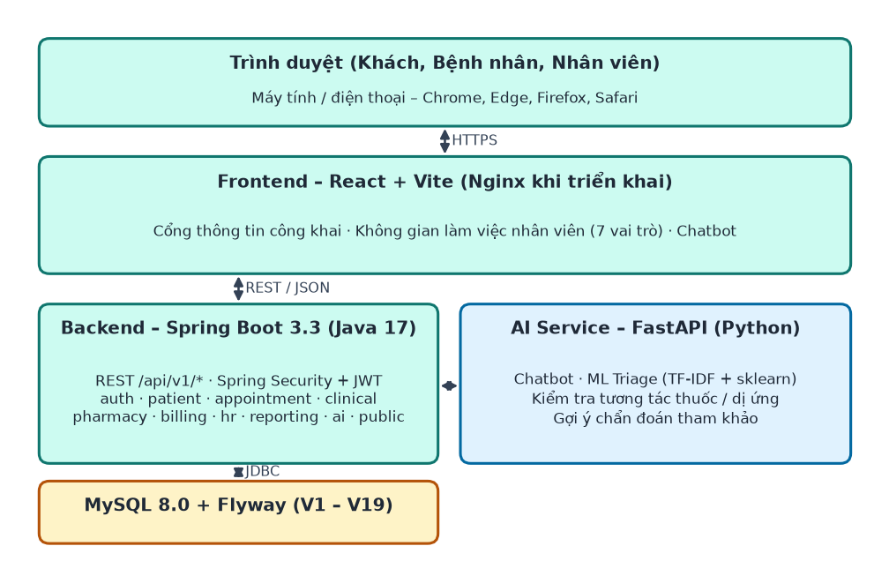
Hình 1-1: Kiến trúc tổng thể hệ thống HMS-AI

1.3 Từ điển thuật ngữ
Thuật ngữ | Giải thích
SRS | Software Requirements Specification – Đặc tả yêu cầu phần mềm
HMS-AI | Hospital Management System tích hợp AI – tên hệ thống quản lý bệnh viện của Mỹ Phát Hospital
Use Case | Biểu đồ/đặc tả mô tả cách tác nhân tương tác với hệ thống để đạt một mục tiêu
Tác nhân (Actor) | Người hoặc hệ thống bên ngoài tương tác với HMS-AI (Khách, Bệnh nhân, Lễ tân, Điều dưỡng, Bác sĩ, Dược sĩ, Kế toán, Quản trị viên)
RBAC | Role-Based Access Control – phân quyền theo vai trò
JWT | JSON Web Token – chuỗi xác thực cấp sau khi đăng nhập (access token 30 phút, refresh token 7 ngày)
BCrypt | Thuật toán băm mật khẩu một chiều dùng để lưu mật khẩu người dùng
REST API | Giao diện lập trình ứng dụng theo kiến trúc REST; HMS-AI cung cấp tại đường dẫn /api/v1
Hồ sơ bệnh nhân | Bản ghi thông tin hành chính và y tế cơ bản của bệnh nhân, định danh bằng mã BN-yyMMdd-nnn
Lịch hẹn (Appointment) | Yêu cầu khám đã đặt trước gồm bệnh nhân, bác sĩ, khoa và thời gian; trạng thái BOOKED, CONFIRMED, CANCELLED, COMPLETED, NO_SHOW
Ca khám (Visit) | Một lượt khám thực tế của bệnh nhân, trạng thái IN_PROGRESS hoặc COMPLETED
Sinh hiệu | Các chỉ số sống cơ bản: mạch, huyết áp, thân nhiệt, nhịp thở, SpO2, cân nặng, chiều cao
Cận lâm sàng | Các chỉ định/kết quả xét nghiệm, chẩn đoán hình ảnh phục vụ chẩn đoán
Lịch trực | Phân công ca làm việc của nhân viên y tế (sáng, chiều, đêm, cả ngày) theo ngày
BHYT | Bảo hiểm y tế
VietQR | Chuẩn mã QR thanh toán/chuyển khoản ngân hàng tại Việt Nam
AI Service | Dịch vụ trí tuệ nhân tạo độc lập (FastAPI): chatbot, phân loại chuyên khoa, kiểm tra tương tác thuốc, gợi ý chẩn đoán
ML Triage | Mô hình học máy (TF-IDF + sklearn) phân loại triệu chứng vào chuyên khoa
Spring Boot | Framework Java dùng xây dựng backend của hệ thống
React / Vite | Thư viện giao diện và công cụ build của frontend
Flyway | Công cụ quản lý phiên bản lược đồ cơ sở dữ liệu bằng các tệp migration (V1 – V19)
Docker Compose | Công cụ chạy đồng thời các container mysql, backend, ai-service, frontend
UTC+7 | Múi giờ Asia/Ho_Chi_Minh dùng cho toàn bộ thời gian trong hệ thống
Bảng 1-1: Từ điển thuật ngữ

1.4 Tài liệu tham khảo
- IEEE Recommended Practice for Software Requirements Specifications, IEEE Std 830-1998, 20 Oct. 1998.
- IEEE Guide for Developing System Requirements Specifications, IEEE Std 1233-1996, 22 Dec. 1996.
- Mẫu Tài liệu đặc tả yêu cầu phần mềm (SRS.pdf) – cấu trúc trình bày được áp dụng cho tài liệu này.
- Mã nguồn và tài liệu dự án myPhatHospital: README.md, DEPLOYMENT.md, các migration Flyway V1 – V19.
- Tài liệu API tự sinh: Swagger UI tại /swagger-ui.html (backend, cổng 8080) và /docs (AI Service, cổng 8000).

1.5 Tổng quát
Tài liệu được viết dựa theo chuẩn của Tài liệu đặc tả yêu cầu phần mềm (Software Requirements Specifications – SRS) trong “IEEE Recommended Practice for Software Requirements Specifications” và “IEEE Guide for Developing System Requirements Specifications”, theo cấu trúc của mẫu SRS đã cung cấp. Tài liệu gồm ba phần:
- Phần 1: Cung cấp cái nhìn tổng quan về các thành phần của SRS.
- Phần 2: Các yêu cầu chức năng – mô tả các tác nhân, chức năng, biểu đồ use case, quy trình nghiệp vụ, đặc tả chi tiết từng use case, quy tắc nghiệp vụ, phân quyền và mô hình dữ liệu khái quát.
- Phần 3: Các yêu cầu phi chức năng – giao diện người dùng, bảo mật, ràng buộc, hiệu năng và độ tin cậy, khả năng bảo trì.

2 Các yêu cầu chức năng

2.1 Các tác nhân
Hệ thống gồm các tác nhân là Khách, Bệnh nhân, Lễ tân, Điều dưỡng, Bác sĩ, Dược sĩ, Kế toán, Quản trị viên và tác nhân hệ thống AI Service. Khách là người dùng chưa đăng nhập. Các vai trò còn lại đăng nhập và chỉ được sử dụng chức năng đúng với vai trò của mình.
Tác nhân | Vai trò và trách nhiệm
Khách | Người truy cập cổng thông tin khi chưa đăng nhập: xem thông tin, đặt lịch khám, hỏi AI Chatbot, đăng ký tài khoản.
Bệnh nhân | Người dùng đã đăng nhập vai trò PATIENT: đặt và hủy lịch hẹn, quản lý hồ sơ cá nhân và dị ứng, xem hóa đơn, lịch sử khám.
Lễ tân | Vai trò RECEPTIONIST: tiếp đón, tạo/cập nhật hồ sơ bệnh nhân, quản lý lịch hẹn, check-in và tạo ca khám.
Điều dưỡng | Vai trò NURSE: đo sinh hiệu, cập nhật ca khám, nhập kết quả xét nghiệm, quản lý dị ứng của bệnh nhân.
Bác sĩ | Vai trò DOCTOR: khám bệnh, ghi chẩn đoán, kê đơn, chỉ định xét nghiệm, sử dụng AI hỗ trợ lâm sàng.
Dược sĩ | Vai trò PHARMACIST: cấp phát thuốc theo đơn, quản lý danh mục và tồn kho thuốc, kiểm tra tương tác thuốc.
Kế toán | Vai trò ACCOUNTANT: lập hóa đơn, thu tiền (tiền mặt, VietQR, chuyển khoản), tra cứu hóa đơn và doanh thu.
Quản trị viên | Vai trò ADMIN: quản lý người dùng, xếp lịch trực, xem báo cáo thống kê và có quyền xem các chức năng nghiệp vụ.
AI Service | Hệ thống bên ngoài backend (FastAPI): trả lời chatbot, phân loại chuyên khoa, kiểm tra tương tác thuốc, gợi ý chẩn đoán.
Bảng 2-1: Danh sách các tác nhân

2.2 Các chức năng của hệ thống
- Xác thực và tài khoản: Đăng ký, đăng nhập, duy trì/kết thúc phiên bằng JWT, phân quyền theo 7 vai trò.
- Cổng thông tin công khai: Giới thiệu bệnh viện, khoa, đội ngũ bác sĩ, giờ làm việc, liên hệ; đặt lịch khám không cần đăng nhập; AI Chatbot tư vấn triệu chứng.
- Quản lý bệnh nhân và lịch hẹn: Hồ sơ bệnh nhân, dị ứng, đặt/xác nhận/hủy lịch hẹn, khung giờ trống theo bác sĩ.
- Khám chữa bệnh: Check-in, ca khám, sinh hiệu, chẩn đoán, đơn thuốc, chỉ định và kết quả xét nghiệm, hỗ trợ lâm sàng bằng AI.
- Dược: Cấp phát thuốc theo đơn, kiểm tra tương tác thuốc, quản lý kho, cảnh báo hết hạn và tồn thấp.
- Thanh toán: Lập hóa đơn gồm phí khám, thuốc, xét nghiệm; thu tiền; tra cứu hóa đơn.
- Nhân sự và lịch trực: Danh bạ nhân sự, xếp lịch trực theo ca, xem lịch trực (chỉ dành cho nhân viên bệnh viện).
- Báo cáo: KPI, tổng hợp lượt khám, doanh thu, chẩn đoán phổ biến theo khoảng thời gian.
Để hình dung rõ hơn về các tác nhân cũng như yêu cầu chức năng của hệ thống, các chức năng được mô hình hóa dưới các sơ đồ use case, quy trình nghiệp vụ và đặc tả chi tiết được trình bày phía sau.

2.3 Biểu đồ use case tổng quan
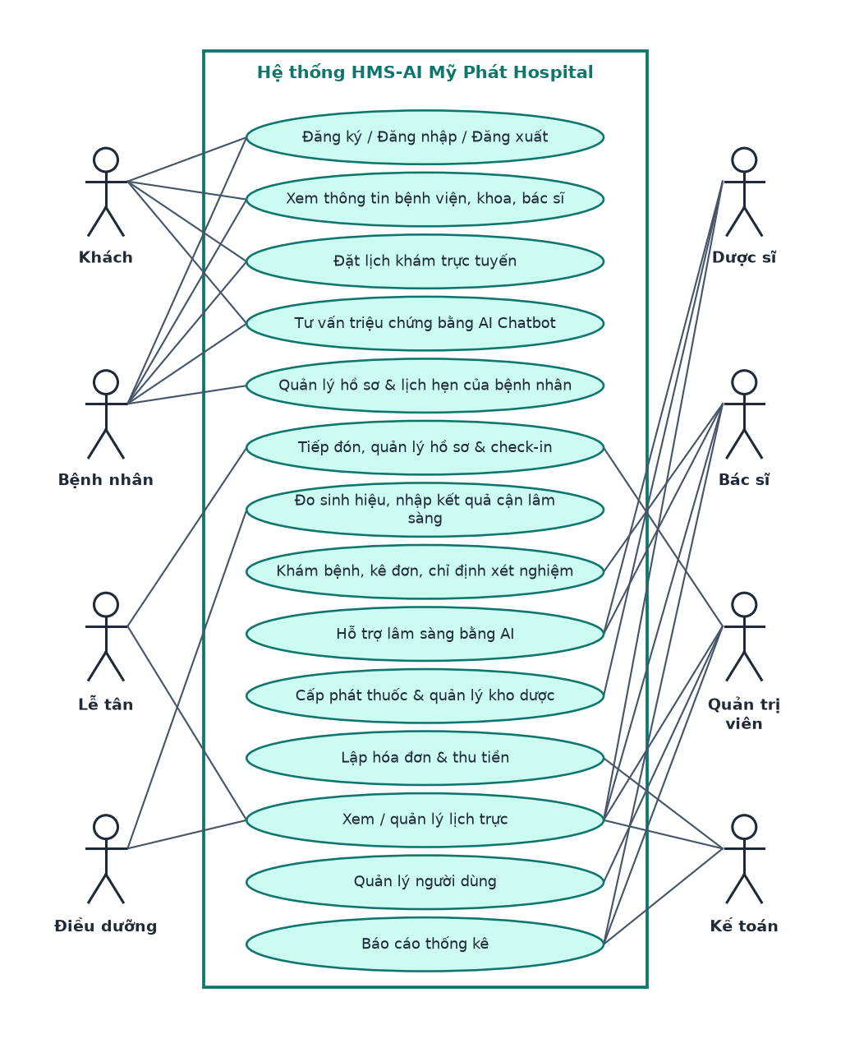
Hình 2-1: Biểu đồ use case tổng quan

2.4 Biểu đồ use case phân rã

2.4.1 Phân rã use case “Khách” và “Bệnh nhân”
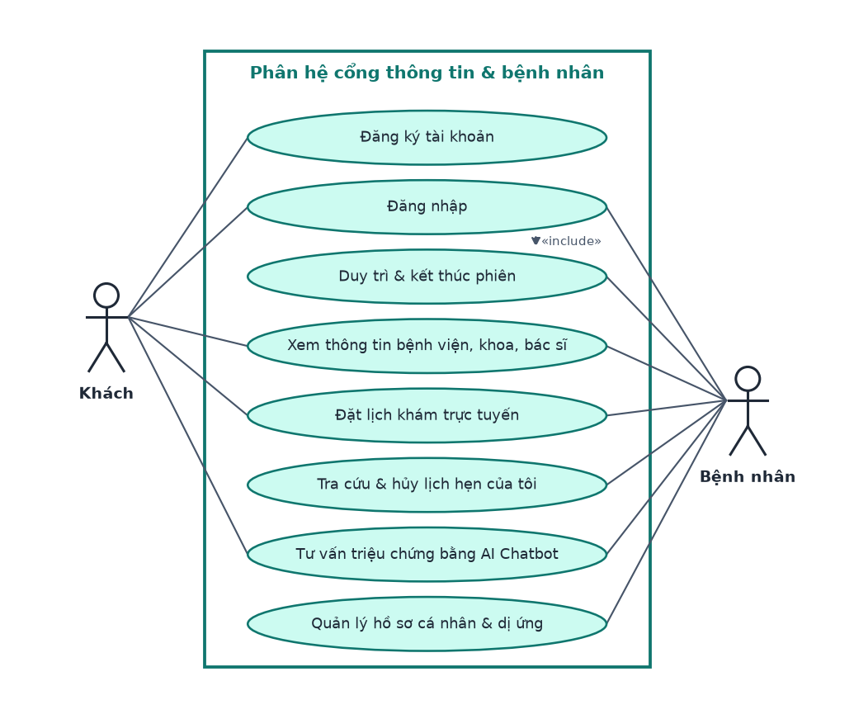
Hình 2-2: Biểu đồ use case Khách và Bệnh nhân

2.4.2 Phân rã use case “Lễ tân” và “Điều dưỡng”
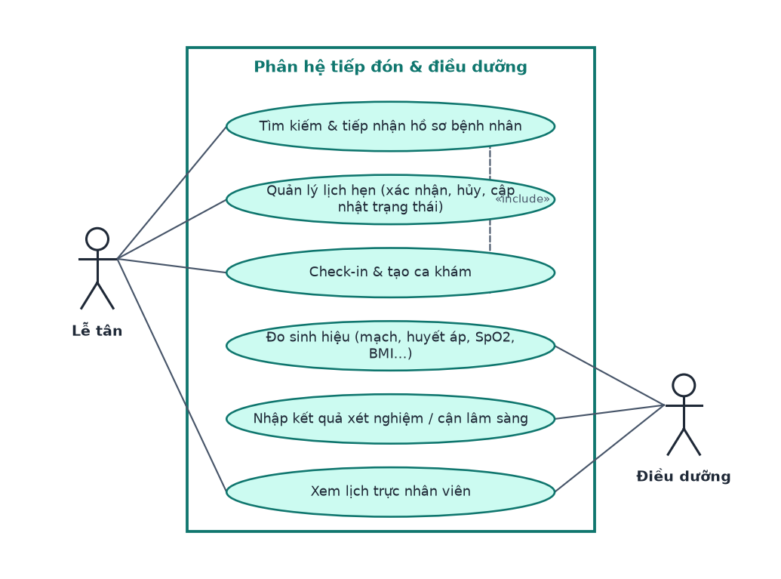
Hình 2-3: Biểu đồ use case Lễ tân và Điều dưỡng

2.4.3 Phân rã use case “Bác sĩ”
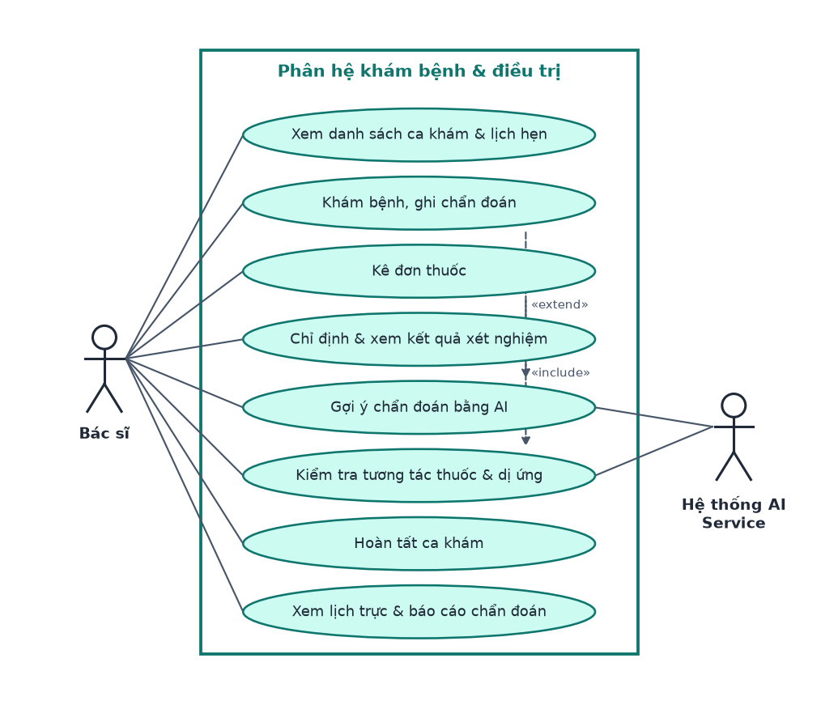
Hình 2-4: Biểu đồ use case Bác sĩ

2.4.4 Phân rã use case “Dược sĩ” và “Kế toán”
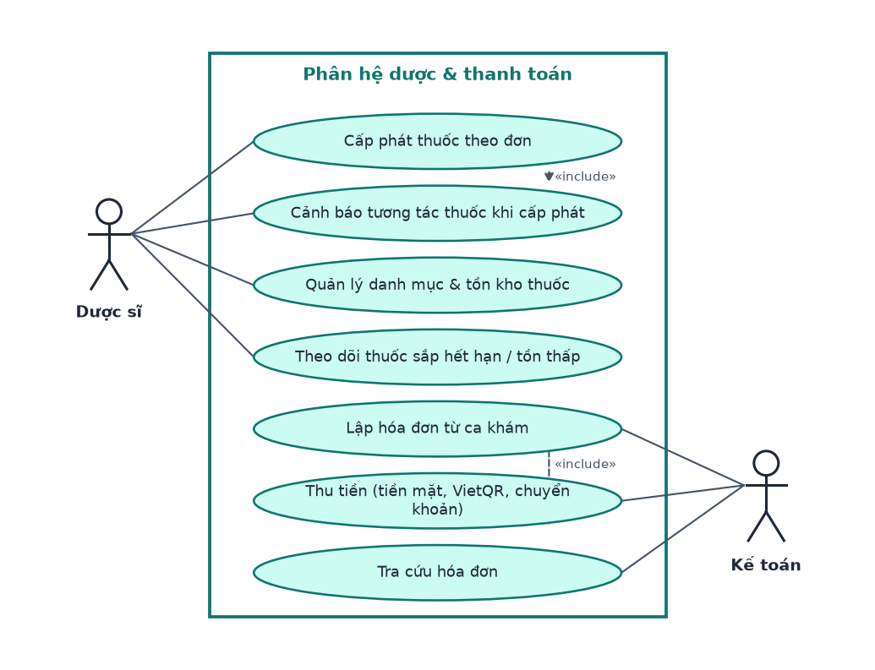
Hình 2-5: Biểu đồ use case Dược sĩ và Kế toán

2.4.5 Phân rã use case “Quản trị viên”
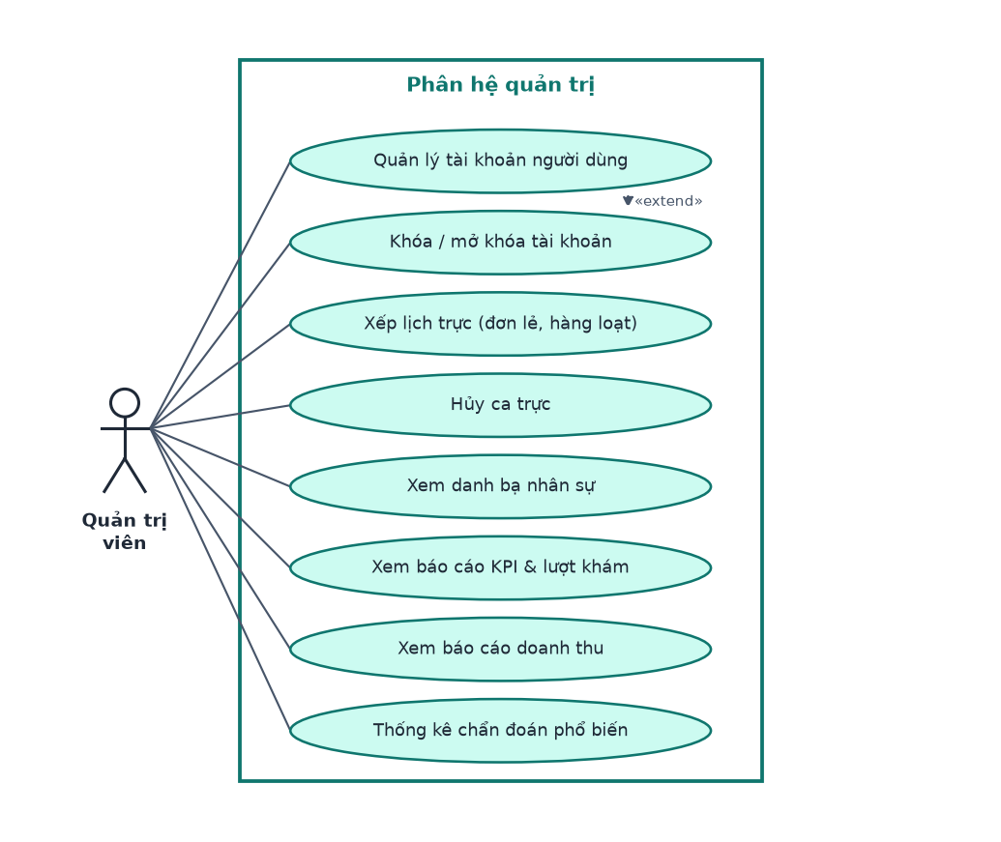
Hình 2-6: Biểu đồ use case Quản trị viên

2.5 Quy trình nghiệp vụ

2.5.1 Quy trình đăng ký và đăng nhập
Khách có thể đăng ký tài khoản bệnh nhân, sau đó đăng nhập để sử dụng các chức năng dành cho người dùng đã xác thực. Nhân viên được quản trị viên cấp tài khoản và đăng nhập bằng cùng màn hình.
Sau khi đăng nhập, hệ thống cấp access token (30 phút) và refresh token (7 ngày). Phiên được gia hạn tự động bằng refresh token; nếu không hoạt động 30 phút thì tự đăng xuất.
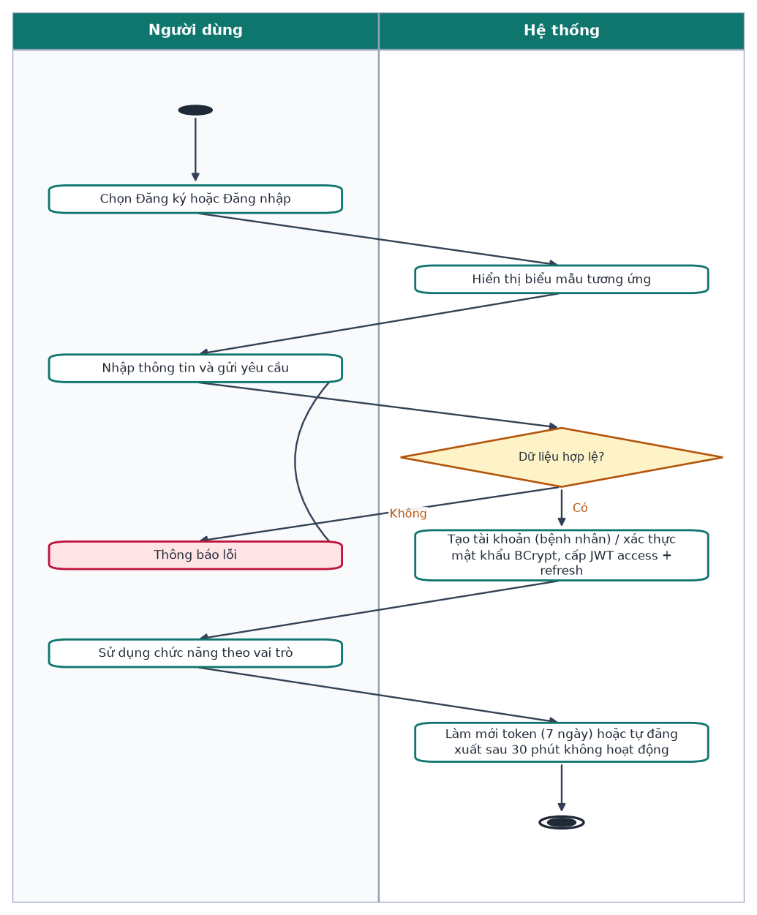
Hình 2-7: Biểu đồ hoạt động đăng ký và đăng nhập

2.5.2 Quy trình đặt lịch khám trực tuyến
Khách hoặc bệnh nhân chọn khoa, bác sĩ (tùy chọn), ngày và khung giờ. Hệ thống kiểm tra giờ khám theo giờ làm việc theo mùa, bác sĩ thuộc đúng khoa và chưa có lịch trùng; sau đó tìm hoặc tạo hồ sơ bệnh nhân theo họ tên và số điện thoại, lưu lịch hẹn và trả về phiếu khám.
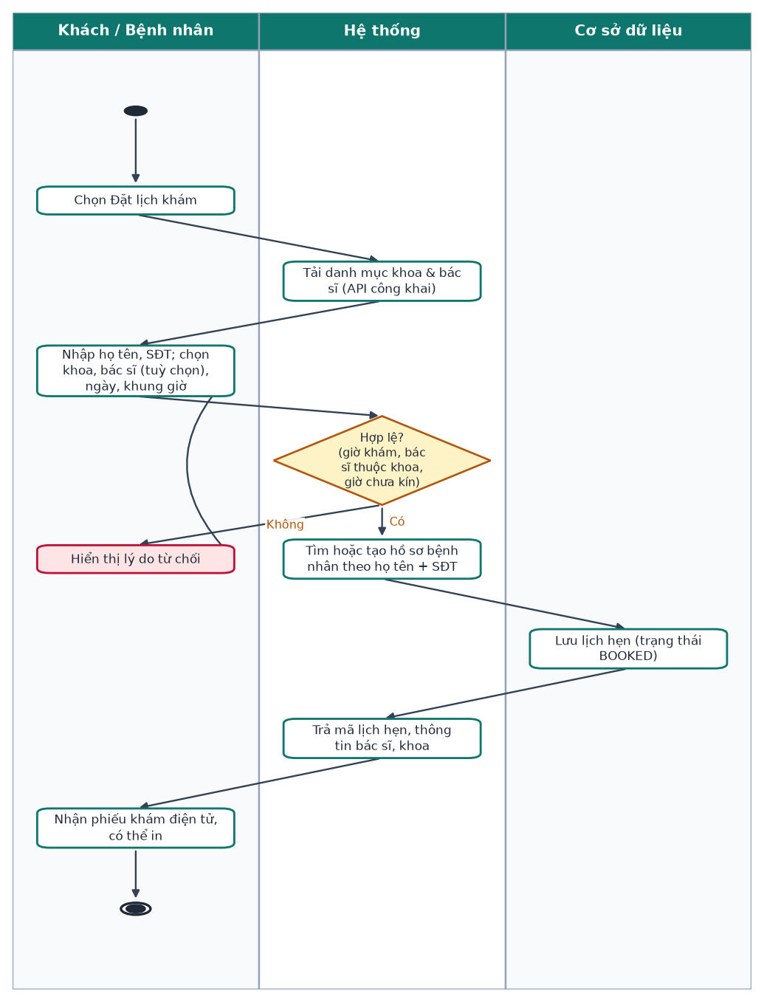
Hình 2-8: Biểu đồ hoạt động đặt lịch khám trực tuyến

2.5.3 Quy trình tiếp đón và check-in
Khi bệnh nhân đến bệnh viện, lễ tân tìm hồ sơ; nếu chưa có thì tạo hồ sơ mới. Sau đó lễ tân xác nhận lịch hẹn (nếu có) và tạo ca khám với bác sĩ phụ trách, bệnh nhân được chuyển tới điều dưỡng hoặc phòng khám.
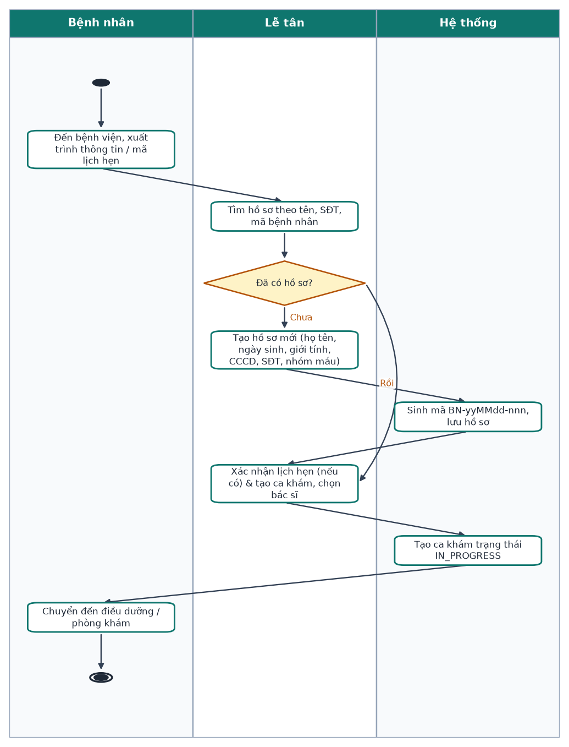
Hình 2-9: Biểu đồ hoạt động tiếp đón và check-in

2.5.4 Quy trình khám bệnh và kê đơn
Điều dưỡng đo sinh hiệu, bác sĩ khám và ghi chẩn đoán (có thể tham khảo gợi ý của AI), chỉ định xét nghiệm nếu cần, kê đơn thuốc. Hệ thống kiểm tra tương tác thuốc và dị ứng; sau khi điều chỉnh, bác sĩ hoàn tất ca khám và ca khám không thể chỉnh sửa nữa.
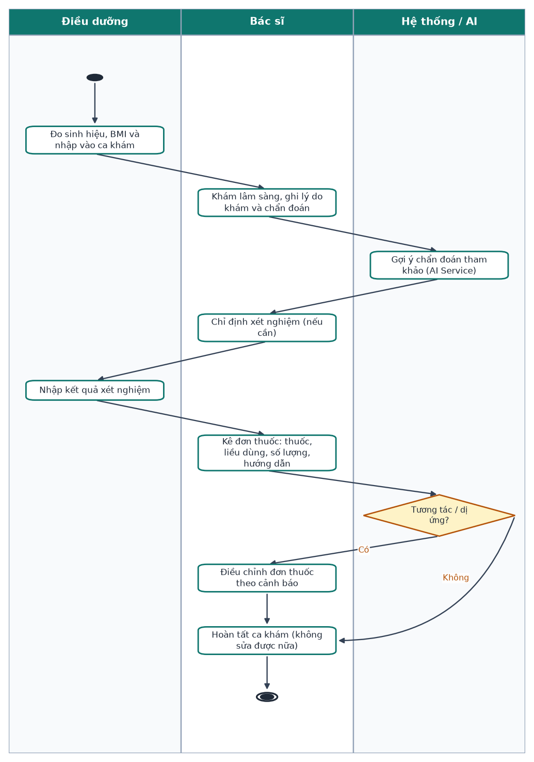
Hình 2-10: Biểu đồ hoạt động khám bệnh và kê đơn

2.5.5 Quy trình cấp phát thuốc
Dược sĩ chọn đơn thuốc chưa cấp phát; hệ thống kiểm tra đơn, tương tác thuốc và tồn kho. Nếu đủ tồn kho, hệ thống trừ kho và lưu phiếu cấp phát; nếu thiếu, hệ thống thông báo thuốc thiếu và dừng cấp phát.
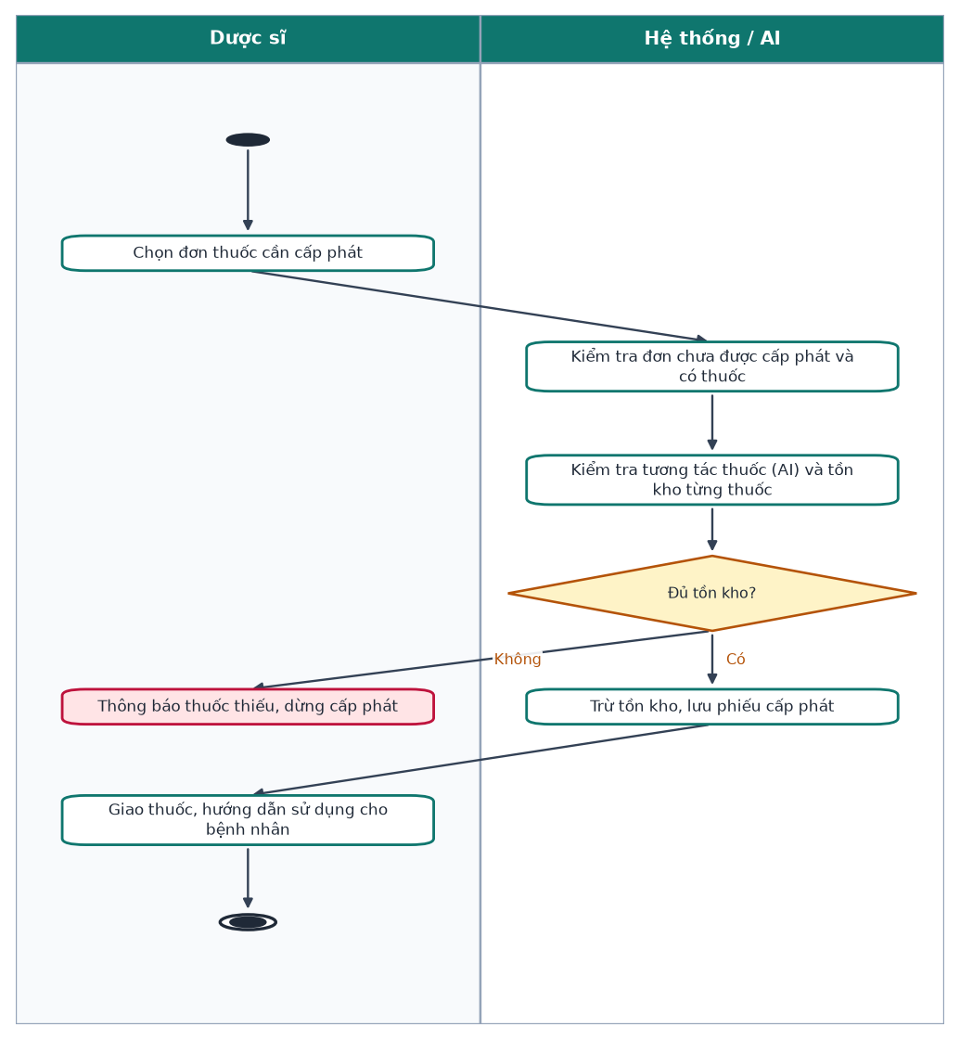
Hình 2-11: Biểu đồ hoạt động cấp phát thuốc

2.5.6 Quy trình lập hóa đơn và thanh toán
Kế toán lập hóa đơn từ ca khám: hệ thống tổng hợp phí khám, thuốc và xét nghiệm. Sau khi bệnh nhân thanh toán bằng tiền mặt, VietQR hoặc chuyển khoản, kế toán xác nhận và hóa đơn chuyển sang đã thanh toán. Hóa đơn đã thanh toán hoặc đã hủy không thể thanh toán lại.
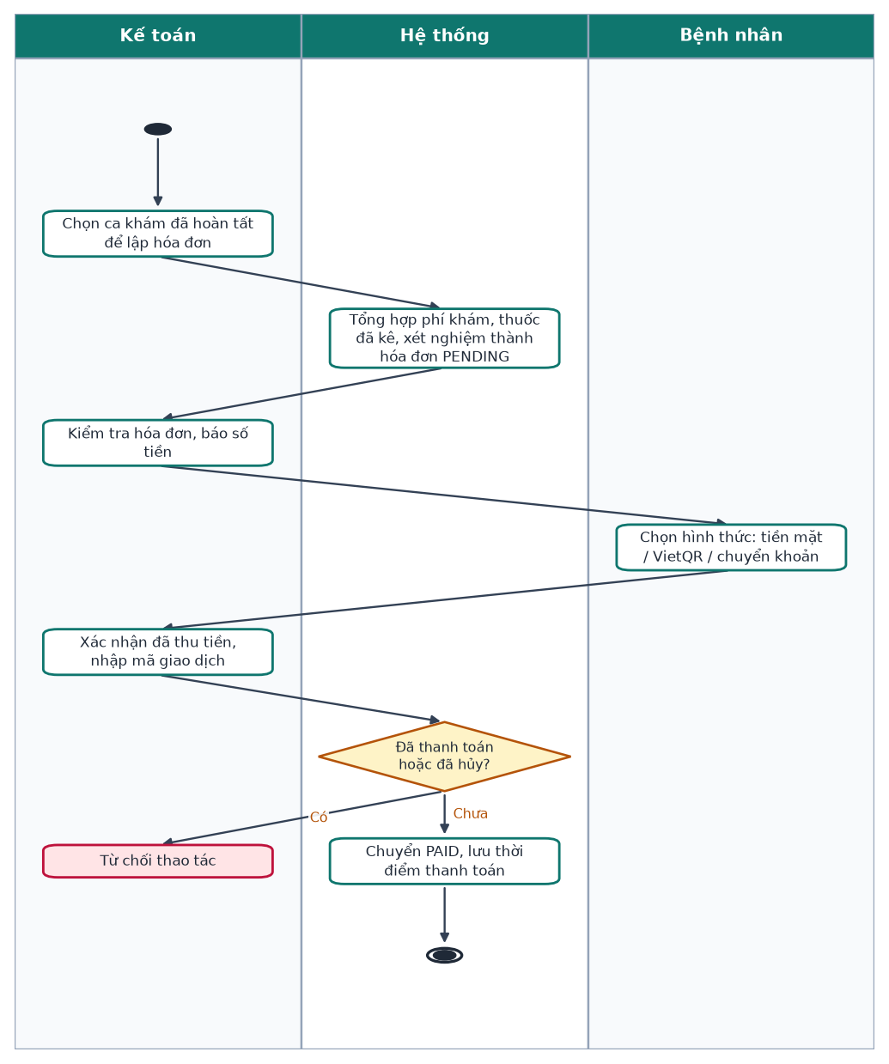
Hình 2-12: Biểu đồ hoạt động lập hóa đơn và thanh toán

2.5.7 Quy trình quản lý lịch trực
Quản trị viên xếp ca trực cho nhân viên; hệ thống chặn trùng cùng nhân viên, cùng ngày, cùng ca. Nhân viên đăng nhập vào không gian làm việc để xem lịch trực; quản trị viên có thể hủy ca khi cần thay đổi. Lịch trực không hiển thị cho khách và bệnh nhân.
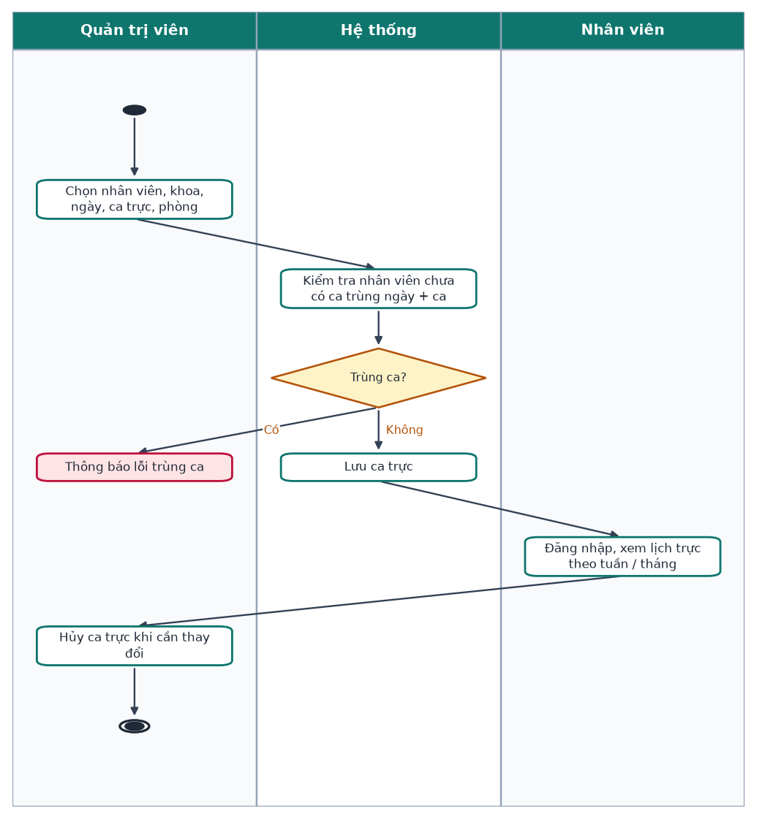
Hình 2-13: Biểu đồ hoạt động quản lý lịch trực

2.5.8 Quy trình tư vấn bằng AI Chatbot
Người dùng nhập triệu chứng hoặc câu hỏi; hệ thống phân loại ý định. Với dấu hiệu khẩn cấp, chatbot cảnh báo gọi 115 và hotline. Với triệu chứng thông thường, chatbot gợi ý khoa khám của bệnh viện kèm nút đặt lịch và lời miễn trừ trách nhiệm.
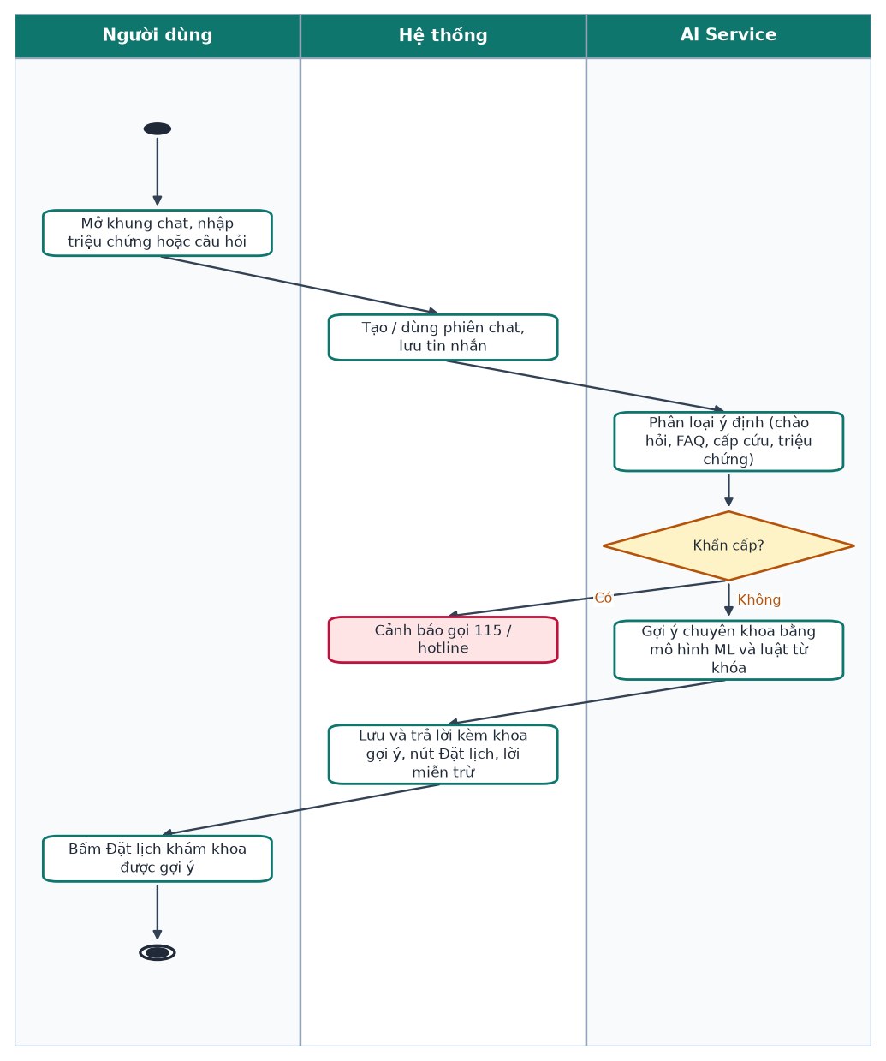
Hình 2-14: Biểu đồ hoạt động tư vấn bằng AI Chatbot

2.5.9 Quy trình quản lý người dùng
Quản trị viên xem danh sách, thêm hoặc sửa người dùng, gán vai trò, khóa hoặc mở khóa tài khoản. Tài khoản bị khóa không đăng nhập hoặc làm mới phiên được.
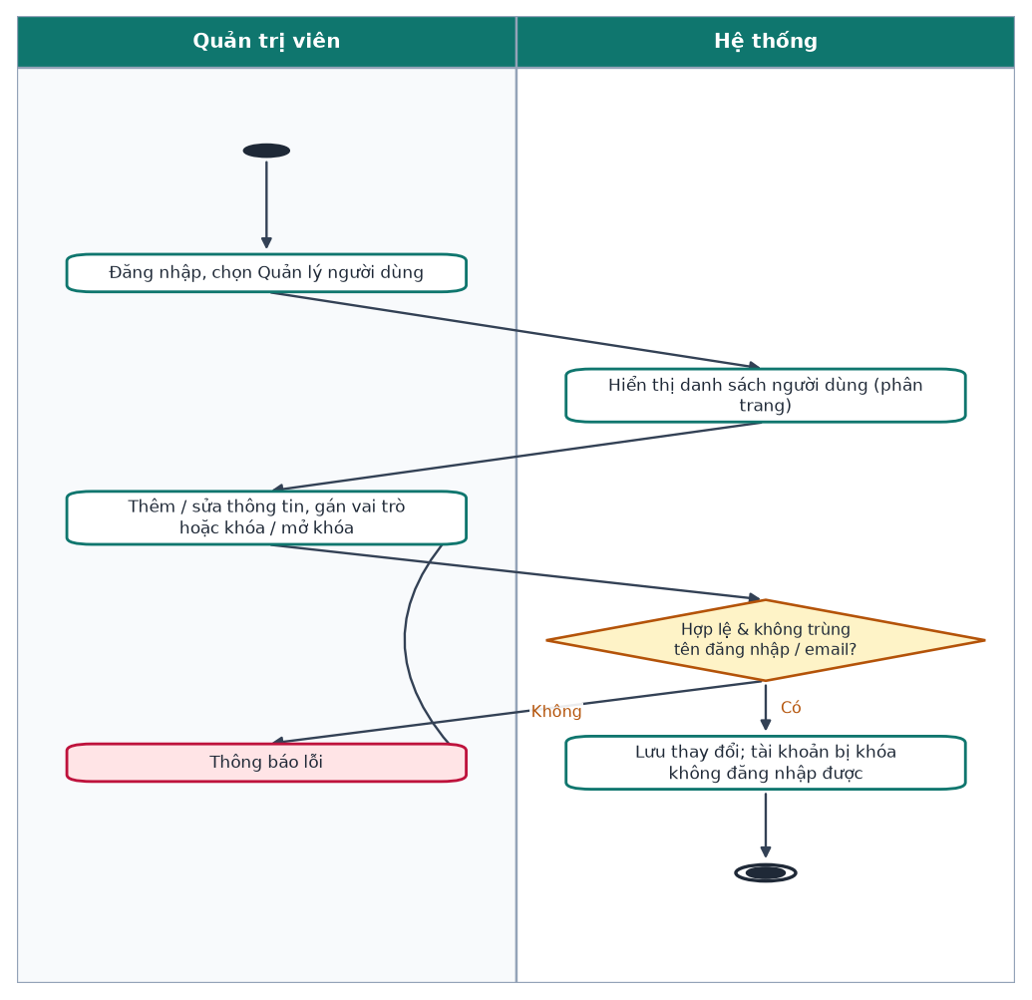
Hình 2-15: Biểu đồ hoạt động quản lý người dùng

2.6 Đặc tả các use case

2.6.1 Đăng ký tài khoản
Mã Use case | UC001 |  | Tên Use case | Đăng ký tài khoản
Tác nhân | Khách
Mô tả | Khách tạo tài khoản bệnh nhân để sử dụng các chức năng dành cho người dùng đã đăng nhập.
Sự kiện kích hoạt | Bấm nút “Đăng ký” trên giao diện website (hoặc tab Đăng ký của hộp thoại đăng nhập).
Tiền điều kiện | Khách chưa có tài khoản trên hệ thống.
Luồng sự kiện chính (Thành công) | STT | Thực hiện bởi | Hành động
Luồng sự kiện chính (Thành công) | 1. | Khách | Chọn chức năng Đăng ký
Luồng sự kiện chính (Thành công) | 2. | Hệ thống | Hiển thị biểu mẫu đăng ký
Luồng sự kiện chính (Thành công) | 3. | Khách | Nhập họ tên, tên đăng nhập, email, số điện thoại, mật khẩu (mô tả phía dưới *)
Luồng sự kiện chính (Thành công) | 4. | Khách | Yêu cầu đăng ký
Luồng sự kiện chính (Thành công) | 5. | Hệ thống | Kiểm tra các trường bắt buộc đã được nhập
Luồng sự kiện chính (Thành công) | 6. | Hệ thống | Kiểm tra định dạng tên đăng nhập, email, số điện thoại và độ mạnh của mật khẩu
Luồng sự kiện chính (Thành công) | 7. | Hệ thống | Kiểm tra tên đăng nhập và email chưa được sử dụng
Luồng sự kiện chính (Thành công) | 8. | Hệ thống | Băm mật khẩu bằng BCrypt, tạo tài khoản với vai trò PATIENT
Luồng sự kiện chính (Thành công) | 9. | Hệ thống | Cấp phiên đăng nhập (access token, refresh token) và thông báo đăng ký thành công
Luồng sự kiện thay thế | STT | Thực hiện bởi | Hành động
Luồng sự kiện thay thế | 5a | Hệ thống | Thông báo lỗi: cần nhập các trường bắt buộc nếu khách nhập thiếu
Luồng sự kiện thay thế | 6a | Hệ thống | Thông báo lỗi định dạng (tên đăng nhập 3–50 ký tự, email, số điện thoại) hoặc mật khẩu chưa đủ mạnh
Luồng sự kiện thay thế | 7a | Hệ thống | Thông báo lỗi: tên đăng nhập hoặc email đã tồn tại
Hậu điều kiện | Tài khoản vai trò PATIENT được tạo và lưu vào hệ thống; khách ở trạng thái đã đăng nhập.
Bảng 2-2: Đặc tả chức năng “Đăng ký tài khoản”
* Dữ liệu đầu vào gồm các trường dữ liệu sau:
STT | Trường dữ liệu | Mô tả | Bắt buộc? | Điều kiện hợp lệ | Ví dụ
1 | Họ tên | Input text field | Có | Tối đa 150 ký tự | Nguyễn Văn An
2 | Tên đăng nhập | Input text field | Có | 3 – 50 ký tự, không trùng | an.nguyen
3 | Email | Input email field | Không | Đúng định dạng email, tối đa 150 ký tự, không trùng | an@gmail.com
4 | Số điện thoại | Input text field | Không | Bắt đầu bằng 0, gồm 10 – 11 chữ số | 0912345678
5 | Mật khẩu | Password field | Có | 8 – 100 ký tự, có ít nhất 1 chữ hoa, 1 chữ thường, 1 chữ số | Password@123
Bảng 2-3: Dữ liệu chức năng “Đăng ký”

2.6.2 Đăng nhập
Mã Use case | UC002 |  | Tên Use case | Đăng nhập
Tác nhân | Khách, Bệnh nhân, Lễ tân, Điều dưỡng, Bác sĩ, Dược sĩ, Kế toán, Quản trị viên
Mô tả | Người dùng xác thực để được cấp quyền truy cập các chức năng đúng với vai trò của mình.
Sự kiện kích hoạt | Bấm nút “Đăng nhập” trên giao diện website.
Tiền điều kiện | Người dùng đã có tài khoản và tài khoản không bị khóa.
Luồng sự kiện chính (Thành công) | STT | Thực hiện bởi | Hành động
Luồng sự kiện chính (Thành công) | 1. | Người dùng | Chọn chức năng Đăng nhập
Luồng sự kiện chính (Thành công) | 2. | Hệ thống | Hiển thị giao diện đăng nhập
Luồng sự kiện chính (Thành công) | 3. | Người dùng | Nhập tên đăng nhập và mật khẩu (mô tả phía dưới *)
Luồng sự kiện chính (Thành công) | 4. | Người dùng | Yêu cầu đăng nhập
Luồng sự kiện chính (Thành công) | 5. | Hệ thống | Kiểm tra các trường bắt buộc đã được nhập
Luồng sự kiện chính (Thành công) | 6. | Hệ thống | Xác thực tên đăng nhập và mật khẩu (so khớp mật khẩu đã băm)
Luồng sự kiện chính (Thành công) | 7. | Hệ thống | Kiểm tra tài khoản không bị khóa
Luồng sự kiện chính (Thành công) | 8. | Hệ thống | Cấp access token (hiệu lực 30 phút) và refresh token (hiệu lực 7 ngày)
Luồng sự kiện chính (Thành công) | 9. | Hệ thống | Hiển thị cổng thông tin (Khách, Bệnh nhân) hoặc không gian làm việc theo vai trò (nhân viên)
Luồng sự kiện thay thế | STT | Thực hiện bởi | Hành động
Luồng sự kiện thay thế | 5a | Hệ thống | Thông báo lỗi: cần nhập các trường bắt buộc nếu người dùng nhập thiếu
Luồng sự kiện thay thế | 6a | Hệ thống | Thông báo lỗi: tên đăng nhập hoặc mật khẩu không chính xác (không tiết lộ trường nào sai)
Luồng sự kiện thay thế | 7a | Hệ thống | Thông báo lỗi: tài khoản đã bị khóa, vui lòng liên hệ quản trị viên
Hậu điều kiện | Người dùng đăng nhập thành công; phiên làm việc được tạo; giao diện chỉ hiển thị chức năng thuộc vai trò.
Bảng 2-4: Đặc tả chức năng “Đăng nhập”
* Dữ liệu đầu vào gồm các trường dữ liệu sau:
STT | Trường dữ liệu | Mô tả | Bắt buộc? | Điều kiện hợp lệ | Ví dụ
1 | Tên đăng nhập | Input text field | Có | Không để trống | bs.maianh
2 | Mật khẩu | Password field | Có | Tối thiểu 8 ký tự | Doctor@123
Bảng 2-5: Dữ liệu chức năng “Đăng nhập”

2.6.3 Duy trì và kết thúc phiên đăng nhập
Mã Use case | UC003 |  | Tên Use case | Duy trì và kết thúc phiên đăng nhập
Tác nhân | Bệnh nhân, Lễ tân, Điều dưỡng, Bác sĩ, Dược sĩ, Kế toán, Quản trị viên
Mô tả | Hệ thống tự gia hạn phiên bằng refresh token và đăng xuất người dùng khi hết thời hạn hoặc khi người dùng yêu cầu.
Sự kiện kích hoạt | Access token hết hạn khi đang sử dụng, hoặc người dùng chọn “Đăng xuất”, hoặc không hoạt động 30 phút.
Tiền điều kiện | Người dùng đã đăng nhập thành công.
Luồng sự kiện chính (Thành công) | STT | Thực hiện bởi | Hành động
Luồng sự kiện chính (Thành công) | 1. | Hệ thống | Đính kèm access token vào mỗi yêu cầu gửi tới backend
Luồng sự kiện chính (Thành công) | 2. | Hệ thống | Khi access token hết hạn, gửi refresh token để xin token mới
Luồng sự kiện chính (Thành công) | 3. | Hệ thống | Kiểm tra refresh token còn hiệu lực và tài khoản không bị khóa
Luồng sự kiện chính (Thành công) | 4. | Hệ thống | Cấp cặp token mới và tiếp tục phiên làm việc
Luồng sự kiện chính (Thành công) | 5. | Người dùng | Chọn Đăng xuất (hoặc không hoạt động quá 30 phút)
Luồng sự kiện chính (Thành công) | 6. | Hệ thống | Xóa thông tin phiên ở máy khách và chuyển về cổng thông tin công khai
Luồng sự kiện thay thế | STT | Thực hiện bởi | Hành động
Luồng sự kiện thay thế | 3a | Hệ thống | Nếu refresh token không hợp lệ, hết hạn hoặc tài khoản bị khóa: yêu cầu người dùng đăng nhập lại
Hậu điều kiện | Phiên được gia hạn hoặc kết thúc; dữ liệu phiên không còn lưu ở máy khách sau khi đăng xuất.
Bảng 2-6: Đặc tả chức năng “Duy trì và kết thúc phiên đăng nhập”

2.6.4 Xem thông tin bệnh viện, khoa và bác sĩ
Mã Use case | UC004 |  | Tên Use case | Xem thông tin bệnh viện, khoa và bác sĩ
Tác nhân | Khách, Bệnh nhân
Mô tả | Người dùng xem giới thiệu bệnh viện, danh sách khoa phòng, đội ngũ bác sĩ, giờ làm việc và thông tin liên hệ trên cổng thông tin.
Sự kiện kích hoạt | Truy cập trang chủ website hoặc mở các mục Giới thiệu, Khoa phòng, Liên hệ.
Tiền điều kiện | Không có.
Luồng sự kiện chính (Thành công) | STT | Thực hiện bởi | Hành động
Luồng sự kiện chính (Thành công) | 1. | Người dùng | Truy cập trang chủ cổng thông tin
Luồng sự kiện chính (Thành công) | 2. | Hệ thống | Tải danh mục khoa và bác sĩ từ API công khai (/public/departments, /public/doctors)
Luồng sự kiện chính (Thành công) | 3. | Hệ thống | Hiển thị banner, khoa phòng, đội ngũ bác sĩ, đánh giá, bản đồ và chân trang
Luồng sự kiện chính (Thành công) | 4. | Người dùng | Lọc bác sĩ theo khoa hoặc mở chi tiết khoa/giới thiệu/liên hệ
Luồng sự kiện chính (Thành công) | 5. | Hệ thống | Hiển thị thông tin tương ứng và giờ làm việc theo mùa hiện tại
Luồng sự kiện thay thế | STT | Thực hiện bởi | Hành động
Luồng sự kiện thay thế | 2a | Hệ thống | Nếu không tải được danh mục từ máy chủ: hiển thị nội dung trình bày mặc định; chức năng đặt lịch báo lỗi kết nối khi gửi
Hậu điều kiện | Người dùng xem được thông tin công khai. Lịch trực nhân viên KHÔNG được hiển thị trên cổng thông tin công khai.
Bảng 2-7: Đặc tả chức năng “Xem thông tin bệnh viện, khoa và bác sĩ”

2.6.5 Đặt lịch khám trực tuyến
Mã Use case | UC005 |  | Tên Use case | Đặt lịch khám trực tuyến
Tác nhân | Khách, Bệnh nhân
Mô tả | Người dùng đặt lịch khám theo khoa, bác sĩ (tùy chọn), ngày và khung giờ mà không cần xếp hàng.
Sự kiện kích hoạt | Bấm “Đặt lịch khám” trên cổng thông tin, thẻ bác sĩ hoặc nút “Đặt khám khoa này” trong chatbot.
Tiền điều kiện | Không cần đăng nhập. Chuyên khoa được chọn phải cho phép đặt lịch.
Luồng sự kiện chính (Thành công) | STT | Thực hiện bởi | Hành động
Luồng sự kiện chính (Thành công) | 1. | Người dùng | Chọn chức năng Đặt lịch khám
Luồng sự kiện chính (Thành công) | 2. | Hệ thống | Hiển thị biểu mẫu đặt lịch với danh sách khoa, bác sĩ và khung giờ theo mùa của ngày được chọn
Luồng sự kiện chính (Thành công) | 3. | Người dùng | Nhập họ tên, số điện thoại, chọn khoa, bác sĩ (tùy chọn), ngày khám, khung giờ, triệu chứng (mô tả phía dưới *)
Luồng sự kiện chính (Thành công) | 4. | Người dùng | Yêu cầu đặt lịch
Luồng sự kiện chính (Thành công) | 5. | Hệ thống | Kiểm tra các trường bắt buộc, giờ khám có thuộc khung giờ làm việc và ở tương lai
Luồng sự kiện chính (Thành công) | 6. | Hệ thống | Kiểm tra bác sĩ là bác sĩ khám bệnh và thuộc khoa đã chọn (nếu không chọn bác sĩ thì tự phân công bác sĩ của khoa)
Luồng sự kiện chính (Thành công) | 7. | Hệ thống | Kiểm tra bác sĩ chưa có lịch hẹn trùng giờ
Luồng sự kiện chính (Thành công) | 8. | Hệ thống | Tìm hồ sơ bệnh nhân theo họ tên và số điện thoại, nếu chưa có thì tạo mới (mã BN-yyMMdd-nnn)
Luồng sự kiện chính (Thành công) | 9. | Hệ thống | Lưu lịch hẹn với trạng thái BOOKED, nguồn PATIENT
Luồng sự kiện chính (Thành công) | 10. | Hệ thống | Hiển thị phiếu khám điện tử gồm mã lịch hẹn, bác sĩ, khoa, thời gian; cho phép in
Luồng sự kiện thay thế | STT | Thực hiện bởi | Hành động
Luồng sự kiện thay thế | 5a | Hệ thống | Thông báo lỗi: cần nhập các trường bắt buộc
Luồng sự kiện thay thế | 5b | Hệ thống | Thông báo lỗi: giờ khám không hợp lệ kèm khung giờ làm việc của ngày đó
Luồng sự kiện thay thế | 6a | Hệ thống | Thông báo lỗi: bác sĩ không phải bác sĩ khám bệnh hoặc không thuộc khoa đã chọn
Luồng sự kiện thay thế | 7a | Hệ thống | Thông báo lỗi: bác sĩ đã có lịch vào thời gian này, đề nghị chọn khung giờ khác
Luồng sự kiện thay thế | 9a | Hệ thống | Nếu không kết nối được máy chủ: thông báo lỗi, KHÔNG tạo phiếu khám giả
Hậu điều kiện | Lịch hẹn được lưu với trạng thái BOOKED; hồ sơ bệnh nhân được tạo hoặc tái sử dụng; người dùng nhận phiếu khám.
Bảng 2-8: Đặc tả chức năng “Đặt lịch khám trực tuyến”
* Dữ liệu đầu vào gồm các trường dữ liệu sau:
STT | Trường dữ liệu | Mô tả | Bắt buộc? | Điều kiện hợp lệ | Ví dụ
1 | Họ tên | Input text field | Có | Tối đa 150 ký tự | Lê Thu Hà
2 | Số điện thoại | Input text field | Có | 9 – 15 ký tự gồm chữ số hoặc dấu + | 0933445566
3 | Khoa | Select | Có | Khoa cho phép đặt lịch | Sản - Phụ khoa
4 | Bác sĩ | Select | Không | Bác sĩ thuộc khoa đã chọn; để trống thì hệ thống tự phân công | BSCKII. Phạm Lan Vy
5 | Ngày khám | Date picker | Có | Từ ngày mai trở đi | 2026-10-20
6 | Khung giờ | Select | Có | Khung 30 phút trong giờ làm việc theo mùa | 07:00 - 07:30
7 | Triệu chứng / ghi chú | Textarea | Không | Tối đa 500 ký tự | Khám thai định kỳ
Bảng 2-9: Dữ liệu chức năng “Đặt lịch khám trực tuyến”

2.6.6 Tra cứu và hủy lịch hẹn của tôi
Mã Use case | UC006 |  | Tên Use case | Tra cứu và hủy lịch hẹn của tôi
Tác nhân | Bệnh nhân
Mô tả | Bệnh nhân xem danh sách lịch hẹn của mình và hủy lịch khi cần thay đổi.
Sự kiện kích hoạt | Bấm “Lịch hẹn của tôi” hoặc “Tra cứu lịch hẹn” trên cổng thông tin.
Tiền điều kiện | Bệnh nhân đã đăng nhập; tài khoản đã được liên kết với hồ sơ bệnh nhân.
Luồng sự kiện chính (Thành công) | STT | Thực hiện bởi | Hành động
Luồng sự kiện chính (Thành công) | 1. | Bệnh nhân | Chọn chức năng Lịch hẹn của tôi
Luồng sự kiện chính (Thành công) | 2. | Hệ thống | Hiển thị danh sách lịch hẹn (mới nhất trước) kèm bác sĩ, khoa, thời gian, trạng thái
Luồng sự kiện chính (Thành công) | 3. | Bệnh nhân | Chọn một lịch hẹn và yêu cầu hủy, nhập lý do
Luồng sự kiện chính (Thành công) | 4. | Hệ thống | Kiểm tra lịch hẹn chưa bị hủy và chưa hoàn tất khám
Luồng sự kiện chính (Thành công) | 5. | Hệ thống | Cập nhật trạng thái CANCELLED và ghi chú lý do hủy vào lịch hẹn
Luồng sự kiện chính (Thành công) | 6. | Hệ thống | Thông báo hủy thành công và cập nhật danh sách
Luồng sự kiện thay thế | STT | Thực hiện bởi | Hành động
Luồng sự kiện thay thế | 4a | Hệ thống | Thông báo lỗi: lịch hẹn đã bị hủy trước đó
Luồng sự kiện thay thế | 4b | Hệ thống | Thông báo lỗi: không thể hủy lịch hẹn đã hoàn tất khám
Hậu điều kiện | Lịch hẹn ở trạng thái CANCELLED; khung giờ được giải phóng cho người khác đặt.
Bảng 2-10: Đặc tả chức năng “Tra cứu và hủy lịch hẹn của tôi”

2.6.7 Tư vấn triệu chứng bằng AI Chatbot
Mã Use case | UC007 |  | Tên Use case | Tư vấn triệu chứng bằng AI Chatbot
Tác nhân | Khách, Bệnh nhân, AI Service
Mô tả | Người dùng trao đổi với chatbot để được gợi ý chuyên khoa phù hợp, giải đáp thắc mắc về giờ khám, BHYT, chi phí và đặt lịch.
Sự kiện kích hoạt | Mở khung chat ở góc màn hình hoặc bấm “Hỏi Trợ Lý AI 24/7”.
Tiền điều kiện | Không cần đăng nhập.
Luồng sự kiện chính (Thành công) | STT | Thực hiện bởi | Hành động
Luồng sự kiện chính (Thành công) | 1. | Người dùng | Mở khung chat và nhập triệu chứng hoặc câu hỏi
Luồng sự kiện chính (Thành công) | 2. | Hệ thống | Tạo hoặc dùng lại phiên chat và lưu tin nhắn
Luồng sự kiện chính (Thành công) | 3. | Hệ thống | Gửi nội dung tới AI Service để phân loại ý định (chào hỏi, câu hỏi thường gặp, khẩn cấp, triệu chứng)
Luồng sự kiện chính (Thành công) | 4. | AI Service | Nếu là triệu chứng: gợi ý chuyên khoa bằng mô hình ML Triage và luật từ khóa
Luồng sự kiện chính (Thành công) | 5. | Hệ thống | Lưu và hiển thị câu trả lời kèm khoa gợi ý, nút “Đặt khám khoa này” và lời miễn trừ trách nhiệm
Luồng sự kiện chính (Thành công) | 6. | Người dùng | Bấm “Đặt khám khoa này” để mở biểu mẫu đặt lịch với khoa đã chọn
Luồng sự kiện thay thế | STT | Thực hiện bởi | Hành động
Luồng sự kiện thay thế | 3a | Hệ thống | Nếu AI Service không phản hồi: dùng bộ luật dự phòng nội bộ của backend để trả lời
Luồng sự kiện thay thế | 4a | AI Service | Nếu phát hiện dấu hiệu khẩn cấp: cảnh báo gọi 115 hoặc hotline 0789 065 493, không gợi ý chờ đặt lịch
Hậu điều kiện | Tin nhắn và gợi ý khoa được lưu theo phiên chat. Kết quả của chatbot chỉ mang tính tham khảo, không thay thế chẩn đoán của bác sĩ.
Bảng 2-11: Đặc tả chức năng “Tư vấn triệu chứng bằng AI Chatbot”

2.6.8 Quản lý hồ sơ cá nhân và dị ứng
Mã Use case | UC008 |  | Tên Use case | Quản lý hồ sơ cá nhân và dị ứng
Tác nhân | Bệnh nhân (Bác sĩ, Điều dưỡng được xem/ghi nhận dị ứng của bệnh nhân)
Mô tả | Bệnh nhân xem và cập nhật thông tin cá nhân, nhóm máu và danh sách dị ứng của mình.
Sự kiện kích hoạt | Bấm “Hồ sơ của tôi” trên thanh điều hướng.
Tiền điều kiện | Bệnh nhân đã đăng nhập.
Luồng sự kiện chính (Thành công) | STT | Thực hiện bởi | Hành động
Luồng sự kiện chính (Thành công) | 1. | Bệnh nhân | Chọn chức năng Hồ sơ của tôi
Luồng sự kiện chính (Thành công) | 2. | Hệ thống | Hiển thị thông tin hồ sơ và danh sách dị ứng
Luồng sự kiện chính (Thành công) | 3. | Bệnh nhân | Sửa thông tin cần thay đổi hoặc thêm/xóa dị ứng (mô tả phía dưới *)
Luồng sự kiện chính (Thành công) | 4. | Bệnh nhân | Yêu cầu cập nhật
Luồng sự kiện chính (Thành công) | 5. | Hệ thống | Kiểm tra định dạng dữ liệu nhập
Luồng sự kiện chính (Thành công) | 6. | Hệ thống | Lưu thay đổi và thông báo thành công
Luồng sự kiện thay thế | STT | Thực hiện bởi | Hành động
Luồng sự kiện thay thế | 5a | Hệ thống | Thông báo lỗi nếu dữ liệu không đúng định dạng (số điện thoại, nhóm máu, độ dài)
Hậu điều kiện | Hồ sơ và dị ứng được cập nhật; dữ liệu dị ứng được dùng cho cảnh báo an toàn khi kê đơn.
Bảng 2-12: Đặc tả chức năng “Quản lý hồ sơ cá nhân và dị ứng”
* Dữ liệu đầu vào gồm các trường dữ liệu sau:
STT | Trường dữ liệu | Mô tả | Bắt buộc? | Điều kiện hợp lệ | Ví dụ
1 | Họ tên | Input text field | Có | Tối đa 150 ký tự | Lê Thu Hà
2 | Ngày sinh | Date picker | Không | Ngày hợp lệ, trong quá khứ | 1990-05-12
3 | Giới tính | Select | Không | MALE, FEMALE hoặc OTHER | FEMALE
4 | CCCD/CMND | Input text field | Không | Tối đa 20 ký tự | 001090012345
5 | Địa chỉ | Input text field | Không | Tối đa 255 ký tự | Chũ, Lục Ngạn, Bắc Giang
6 | Số điện thoại | Input text field | Không | Bắt đầu bằng 0, 10 – 11 chữ số | 0933445566
7 | Nhóm máu | Select | Không | A+, A-, B+, B-, AB+, AB-, O+, O- | O+
8 | Dị ứng – tác nhân | Input text field | Có (khi thêm dị ứng) | Tối đa 150 ký tự | Penicillin
9 | Dị ứng – mức độ | Select | Không | MILD, MODERATE hoặc SEVERE | SEVERE
10 | Dị ứng – ghi chú | Textarea | Không | Tối đa 255 ký tự | Nổi mề đay
Bảng 2-13: Dữ liệu chức năng “Quản lý hồ sơ cá nhân và dị ứng”

2.6.9 Tìm kiếm và tiếp nhận hồ sơ bệnh nhân
Mã Use case | UC009 |  | Tên Use case | Tìm kiếm và tiếp nhận hồ sơ bệnh nhân
Tác nhân | Lễ tân (Bác sĩ chỉ tra cứu, Quản trị viên)
Mô tả | Lễ tân tìm hồ sơ bệnh nhân hiện có hoặc tạo hồ sơ mới khi bệnh nhân đến khám lần đầu.
Sự kiện kích hoạt | Mở mục Tiếp đón trong không gian làm việc của lễ tân.
Tiền điều kiện | Lễ tân đã đăng nhập.
Luồng sự kiện chính (Thành công) | STT | Thực hiện bởi | Hành động
Luồng sự kiện chính (Thành công) | 1. | Lễ tân | Nhập từ khóa tìm kiếm (họ tên, số điện thoại hoặc mã bệnh nhân)
Luồng sự kiện chính (Thành công) | 2. | Hệ thống | Tìm kiếm và hiển thị danh sách hồ sơ phù hợp theo trang
Luồng sự kiện chính (Thành công) | 3. | Lễ tân | Nếu chưa có hồ sơ: chọn Tạo hồ sơ mới và nhập thông tin (mô tả ở UC008)
Luồng sự kiện chính (Thành công) | 4. | Hệ thống | Kiểm tra dữ liệu, sinh mã bệnh nhân dạng BN-yyMMdd-nnn và lưu hồ sơ
Luồng sự kiện chính (Thành công) | 5. | Lễ tân | Chọn hồ sơ để cập nhật thông tin khi cần
Luồng sự kiện chính (Thành công) | 6. | Hệ thống | Lưu thay đổi và thông báo thành công
Luồng sự kiện thay thế | STT | Thực hiện bởi | Hành động
Luồng sự kiện thay thế | 4a | Hệ thống | Thông báo lỗi nếu họ tên để trống hoặc dữ liệu sai định dạng
Hậu điều kiện | Hồ sơ bệnh nhân được tạo/cập nhật và sẵn sàng để lập lịch hẹn hoặc check-in.
Bảng 2-14: Đặc tả chức năng “Tìm kiếm và tiếp nhận hồ sơ bệnh nhân”

2.6.10 Quản lý lịch hẹn
Mã Use case | UC010 |  | Tên Use case | Quản lý lịch hẹn
Tác nhân | Lễ tân, Bác sĩ, Quản trị viên
Mô tả | Nhân viên xem, tạo hộ, xác nhận, hủy và cập nhật trạng thái lịch hẹn; xem khung giờ trống của bác sĩ.
Sự kiện kích hoạt | Mở mục Lịch hẹn trong không gian làm việc.
Tiền điều kiện | Nhân viên đã đăng nhập với vai trò Lễ tân, Bác sĩ hoặc Quản trị viên.
Luồng sự kiện chính (Thành công) | STT | Thực hiện bởi | Hành động
Luồng sự kiện chính (Thành công) | 1. | Nhân viên | Chọn chức năng Quản lý lịch hẹn
Luồng sự kiện chính (Thành công) | 2. | Hệ thống | Hiển thị danh sách lịch hẹn (toàn bộ, theo bác sĩ hoặc theo bệnh nhân)
Luồng sự kiện chính (Thành công) | 3. | Nhân viên | Xem khung giờ trống của một bác sĩ theo ngày
Luồng sự kiện chính (Thành công) | 4. | Nhân viên | Chọn lịch hẹn và thực hiện: Xác nhận (BOOKED sang CONFIRMED), Hủy, Hoàn tất (bác sĩ) hoặc đánh dấu NO_SHOW
Luồng sự kiện chính (Thành công) | 5. | Hệ thống | Kiểm tra trạng thái hiện tại cho phép chuyển đổi
Luồng sự kiện chính (Thành công) | 6. | Hệ thống | Cập nhật trạng thái lịch hẹn và thông báo thành công
Luồng sự kiện thay thế | STT | Thực hiện bởi | Hành động
Luồng sự kiện thay thế | 5a | Hệ thống | Thông báo lỗi nếu lịch hẹn đã bị hủy hoặc đã hoàn tất mà vẫn thực hiện thao tác không hợp lệ
Hậu điều kiện | Trạng thái lịch hẹn được cập nhật. Lễ tân và Quản trị viên có thể tạo lịch hẹn hộ bệnh nhân (nguồn RECEPTIONIST).
Bảng 2-15: Đặc tả chức năng “Quản lý lịch hẹn”

2.6.11 Check-in và tạo ca khám
Mã Use case | UC011 |  | Tên Use case | Check-in và tạo ca khám
Tác nhân | Lễ tân (Bác sĩ, Điều dưỡng, Quản trị viên có thể tạo)
Mô tả | Khi bệnh nhân đến khám, nhân viên tạo ca khám (visit) từ lịch hẹn hoặc trực tiếp.
Sự kiện kích hoạt | Bấm “Check-in” trên lịch hẹn hoặc “Tạo ca khám” trong Tiếp đón.
Tiền điều kiện | Đã có hồ sơ bệnh nhân và bác sĩ phụ trách.
Luồng sự kiện chính (Thành công) | STT | Thực hiện bởi | Hành động
Luồng sự kiện chính (Thành công) | 1. | Lễ tân | Chọn lịch hẹn (nếu có) hoặc bệnh nhân cần khám
Luồng sự kiện chính (Thành công) | 2. | Lễ tân | Chọn bác sĩ, nhập lý do khám (mô tả phía dưới *)
Luồng sự kiện chính (Thành công) | 3. | Lễ tân | Yêu cầu check-in
Luồng sự kiện chính (Thành công) | 4. | Hệ thống | Kiểm tra bệnh nhân và bác sĩ tồn tại
Luồng sự kiện chính (Thành công) | 5. | Hệ thống | Tạo ca khám trạng thái IN_PROGRESS, liên kết với lịch hẹn nếu có
Luồng sự kiện chính (Thành công) | 6. | Hệ thống | Thông báo check-in thành công và chuyển bệnh nhân đến điều dưỡng/phòng khám
Luồng sự kiện thay thế | STT | Thực hiện bởi | Hành động
Luồng sự kiện thay thế | 4a | Hệ thống | Thông báo lỗi nếu thiếu mã bệnh nhân hoặc mã bác sĩ
Hậu điều kiện | Ca khám được tạo ở trạng thái IN_PROGRESS và xuất hiện trong danh sách chờ của điều dưỡng và bác sĩ.
Bảng 2-16: Đặc tả chức năng “Check-in và tạo ca khám”
* Dữ liệu đầu vào gồm các trường dữ liệu sau:
STT | Trường dữ liệu | Mô tả | Bắt buộc? | Điều kiện hợp lệ | Ví dụ
1 | Mã lịch hẹn | Hidden | Không | Mã lịch hẹn hợp lệ nếu check-in từ lịch hẹn | 128
2 | Bệnh nhân | Select / Search | Có | Hồ sơ bệnh nhân tồn tại | BN-261010-042
3 | Bác sĩ | Select | Có | Hồ sơ bác sĩ tồn tại | TS.BS Vi Mai Anh
4 | Lý do khám | Textarea | Không | Văn bản tự do | Đau bụng vùng thượng vị
Bảng 2-17: Dữ liệu chức năng “Check-in và tạo ca khám”

2.6.12 Đo sinh hiệu và cập nhật ca khám
Mã Use case | UC012 |  | Tên Use case | Đo sinh hiệu và cập nhật ca khám
Tác nhân | Điều dưỡng (Bác sĩ, Quản trị viên)
Mô tả | Điều dưỡng nhập các chỉ số sinh hiệu của bệnh nhân vào ca khám trước khi bác sĩ khám.
Sự kiện kích hoạt | Chọn một ca khám đang chờ trong không gian làm việc của điều dưỡng.
Tiền điều kiện | Ca khám tồn tại và ở trạng thái IN_PROGRESS.
Luồng sự kiện chính (Thành công) | STT | Thực hiện bởi | Hành động
Luồng sự kiện chính (Thành công) | 1. | Điều dưỡng | Chọn ca khám cần cập nhật
Luồng sự kiện chính (Thành công) | 2. | Hệ thống | Hiển thị thông tin bệnh nhân và biểu mẫu sinh hiệu
Luồng sự kiện chính (Thành công) | 3. | Điều dưỡng | Nhập các chỉ số sinh hiệu (mô tả phía dưới *)
Luồng sự kiện chính (Thành công) | 4. | Điều dưỡng | Yêu cầu lưu
Luồng sự kiện chính (Thành công) | 5. | Hệ thống | Kiểm tra ca khám chưa hoàn tất
Luồng sự kiện chính (Thành công) | 6. | Hệ thống | Lưu sinh hiệu, hiển thị BMI từ cân nặng và chiều cao, thông báo thành công
Luồng sự kiện thay thế | STT | Thực hiện bởi | Hành động
Luồng sự kiện thay thế | 5a | Hệ thống | Thông báo lỗi: lượt khám đã hoàn tất, không thể chỉnh sửa thông tin
Hậu điều kiện | Sinh hiệu được lưu trong ca khám để bác sĩ tham khảo.
Bảng 2-18: Đặc tả chức năng “Đo sinh hiệu và cập nhật ca khám”
* Dữ liệu đầu vào gồm các trường dữ liệu sau:
STT | Trường dữ liệu | Mô tả | Bắt buộc? | Điều kiện hợp lệ | Ví dụ
1 | Mạch (lần/phút) | Input number | Không | Số nguyên; tham chiếu 60 – 100 | 78
2 | Huyết áp tâm thu (mmHg) | Input number | Không | Số nguyên; tham chiếu 90 – 120 | 118
3 | Huyết áp tâm trương (mmHg) | Input number | Không | Số nguyên; tham chiếu 60 – 80 | 76
4 | Thân nhiệt (°C) | Input number | Không | Số thực; tham chiếu 36,5 – 37,5 | 36.8
5 | Nhịp thở (lần/phút) | Input number | Không | Số nguyên; tham chiếu 16 – 20 | 18
6 | SpO2 (%) | Input number | Không | Số nguyên; tham chiếu 95 – 100 | 98
7 | Cân nặng (kg) | Input number | Không | Số thực dương | 58.5
8 | Chiều cao (cm) | Input number | Không | Số thực dương | 162
Bảng 2-19: Dữ liệu chức năng “Đo sinh hiệu”

2.6.13 Khám bệnh và ghi chẩn đoán
Mã Use case | UC013 |  | Tên Use case | Khám bệnh và ghi chẩn đoán
Tác nhân | Bác sĩ (Điều dưỡng cập nhật thông tin, Quản trị viên)
Mô tả | Bác sĩ khám lâm sàng, ghi lý do khám, mã và ghi chú chẩn đoán, sau đó hoàn tất ca khám.
Sự kiện kích hoạt | Chọn một ca khám trong danh sách của bác sĩ.
Tiền điều kiện | Ca khám tồn tại và ở trạng thái IN_PROGRESS.
Luồng sự kiện chính (Thành công) | STT | Thực hiện bởi | Hành động
Luồng sự kiện chính (Thành công) | 1. | Bác sĩ | Chọn ca khám cần khám
Luồng sự kiện chính (Thành công) | 2. | Hệ thống | Hiển thị thông tin bệnh nhân, sinh hiệu, dị ứng, lịch sử
Luồng sự kiện chính (Thành công) | 3. | Bác sĩ | Ghi lý do khám, mã chẩn đoán, ghi chú chẩn đoán
Luồng sự kiện chính (Thành công) | 4. | Bác sĩ | Yêu cầu lưu, hoặc sử dụng gợi ý chẩn đoán của AI (UC016)
Luồng sự kiện chính (Thành công) | 5. | Hệ thống | Lưu thông tin ca khám
Luồng sự kiện chính (Thành công) | 6. | Bác sĩ | Sau khi kê đơn và chỉ định (UC014, UC015) chọn Hoàn tất ca khám
Luồng sự kiện chính (Thành công) | 7. | Hệ thống | Chuyển ca khám sang COMPLETED và khóa chỉnh sửa
Luồng sự kiện thay thế | STT | Thực hiện bởi | Hành động
Luồng sự kiện thay thế | 5a | Hệ thống | Thông báo lỗi: lượt khám đã hoàn tất, không thể chỉnh sửa thông tin
Hậu điều kiện | Ca khám có thông tin chẩn đoán; sau khi hoàn tất, ca khám là cơ sở để lập hóa đơn và thống kê chẩn đoán.
Bảng 2-20: Đặc tả chức năng “Khám bệnh và ghi chẩn đoán”

2.6.14 Kê đơn thuốc
Mã Use case | UC014 |  | Tên Use case | Kê đơn thuốc
Tác nhân | Bác sĩ
Mô tả | Bác sĩ kê đơn thuốc cho ca khám, hệ thống hỗ trợ kiểm tra tương tác và dị ứng.
Sự kiện kích hoạt | Bấm “Kê đơn thuốc” trong ca khám.
Tiền điều kiện | Ca khám đang IN_PROGRESS; danh mục thuốc đã có trong kho.
Luồng sự kiện chính (Thành công) | STT | Thực hiện bởi | Hành động
Luồng sự kiện chính (Thành công) | 1. | Bác sĩ | Chọn chức năng Kê đơn thuốc
Luồng sự kiện chính (Thành công) | 2. | Hệ thống | Hiển thị danh mục thuốc có thể tìm kiếm
Luồng sự kiện chính (Thành công) | 3. | Bác sĩ | Thêm từng thuốc kèm liều dùng, số lượng, hướng dẫn sử dụng (mô tả phía dưới *)
Luồng sự kiện chính (Thành công) | 4. | Hệ thống | Kiểm tra tương tác thuốc và dị ứng của bệnh nhân (UC016) và hiển thị cảnh báo
Luồng sự kiện chính (Thành công) | 5. | Bác sĩ | Điều chỉnh đơn theo cảnh báo (nếu có) và yêu cầu lưu đơn
Luồng sự kiện chính (Thành công) | 6. | Hệ thống | Lưu đơn thuốc cho ca khám và thông báo thành công
Luồng sự kiện thay thế | STT | Thực hiện bởi | Hành động
Luồng sự kiện thay thế | 4a | Hệ thống | Nếu AI Service không khả dụng: dùng dữ liệu tương tác thuốc trong cơ sở dữ liệu để cảnh báo
Hậu điều kiện | Đơn thuốc được lưu, sẵn sàng để dược sĩ cấp phát và kế toán tổng hợp vào hóa đơn.
Bảng 2-21: Đặc tả chức năng “Kê đơn thuốc”
* Dữ liệu đầu vào gồm các trường dữ liệu sau:
STT | Trường dữ liệu | Mô tả | Bắt buộc? | Điều kiện hợp lệ | Ví dụ
1 | Thuốc | Select / Search | Có | Thuốc tồn tại trong danh mục | Paracetamol 500mg
2 | Liều dùng | Input text field | Không | Văn bản | 1 viên x 3 lần/ngày
3 | Số lượng | Input number | Có | Số nguyên dương (mặc định 1) | 15
4 | Hướng dẫn sử dụng | Textarea | Không | Văn bản | Uống sau ăn
Bảng 2-22: Dữ liệu chức năng “Kê đơn thuốc”

2.6.15 Chỉ định và nhập kết quả xét nghiệm
Mã Use case | UC015 |  | Tên Use case | Chỉ định và nhập kết quả xét nghiệm
Tác nhân | Bác sĩ (chỉ định), Bác sĩ và Điều dưỡng (nhập kết quả)
Mô tả | Bác sĩ chỉ định xét nghiệm/chẩn đoán hình ảnh cho ca khám; kết quả được nhập lại vào hệ thống.
Sự kiện kích hoạt | Bấm “Chỉ định xét nghiệm” hoặc “Nhập kết quả” trong ca khám.
Tiền điều kiện | Ca khám tồn tại.
Luồng sự kiện chính (Thành công) | STT | Thực hiện bởi | Hành động
Luồng sự kiện chính (Thành công) | 1. | Bác sĩ | Chọn Chỉ định xét nghiệm và nhập loại xét nghiệm
Luồng sự kiện chính (Thành công) | 2. | Hệ thống | Lưu chỉ định với trạng thái ORDERED
Luồng sự kiện chính (Thành công) | 3. | Điều dưỡng | Sau khi có kết quả, chọn chỉ định và nhập kết quả
Luồng sự kiện chính (Thành công) | 4. | Hệ thống | Lưu kết quả và chuyển chỉ định sang RESULTED
Luồng sự kiện chính (Thành công) | 5. | Bác sĩ | Xem kết quả để tham khảo khi chẩn đoán
Luồng sự kiện thay thế | STT | Thực hiện bởi | Hành động
Luồng sự kiện thay thế | 2a | Hệ thống | Thông báo lỗi nếu ca khám không tồn tại hoặc loại xét nghiệm để trống
Hậu điều kiện | Chỉ định và kết quả xét nghiệm được lưu trong ca khám; chi phí xét nghiệm được tính vào hóa đơn theo loại xét nghiệm.
Bảng 2-23: Đặc tả chức năng “Chỉ định và nhập kết quả xét nghiệm”
* Dữ liệu đầu vào gồm các trường dữ liệu sau:
STT | Trường dữ liệu | Mô tả | Bắt buộc? | Điều kiện hợp lệ | Ví dụ
1 | Loại xét nghiệm | Input text field | Có | Văn bản (ví dụ huyết học, sinh hóa, X-quang, siêu âm, CT/MRI) | Xét nghiệm huyết học
2 | Kết quả | Textarea | Có (khi nhập kết quả) | Văn bản | Hồng cầu 4,5 T/L
Bảng 2-24: Dữ liệu chức năng “Chỉ định xét nghiệm”

2.6.16 Hỗ trợ lâm sàng bằng AI
Mã Use case | UC016 |  | Tên Use case | Hỗ trợ lâm sàng bằng AI
Tác nhân | Bác sĩ, Dược sĩ, AI Service
Mô tả | Hệ thống kiểm tra tương tác thuốc, dị ứng, an toàn kê đơn và gợi ý chẩn đoán tham khảo bằng AI Service.
Sự kiện kích hoạt | Bác sĩ/dược sĩ bấm kiểm tra an toàn thuốc hoặc “Gợi ý chẩn đoán” trong ca khám.
Tiền điều kiện | Đã có danh sách thuốc hoặc thông tin triệu chứng của ca khám.
Luồng sự kiện chính (Thành công) | STT | Thực hiện bởi | Hành động
Luồng sự kiện chính (Thành công) | 1. | Bác sĩ | Chọn Kiểm tra an toàn thuốc hoặc Gợi ý chẩn đoán
Luồng sự kiện chính (Thành công) | 2. | Hệ thống | Gửi dữ liệu thuốc, dị ứng, triệu chứng của ca khám đến AI Service
Luồng sự kiện chính (Thành công) | 3. | AI Service | Phân tích và trả về mức tương tác thuốc (MILD, MODERATE, SEVERE) hoặc danh sách chẩn đoán tham khảo
Luồng sự kiện chính (Thành công) | 4. | Hệ thống | Hiển thị cảnh báo/gợi ý kèm lời miễn trừ trách nhiệm và lưu gợi ý theo ca khám
Luồng sự kiện chính (Thành công) | 5. | Bác sĩ | Quyết định chấp nhận hoặc điều chỉnh đơn thuốc/chẩn đoán
Luồng sự kiện thay thế | STT | Thực hiện bởi | Hành động
Luồng sự kiện thay thế | 2a | Hệ thống | Nếu AI Service không phản hồi: thông báo và dùng dữ liệu tương tác thuốc trong cơ sở dữ liệu (nếu có)
Hậu điều kiện | Kết quả AI chỉ mang tính tham khảo; quyết định cuối cùng thuộc về bác sĩ. Gợi ý được lưu để xem lại theo ca khám.
Bảng 2-25: Đặc tả chức năng “Hỗ trợ lâm sàng bằng AI”

2.6.17 Cấp phát thuốc
Mã Use case | UC017 |  | Tên Use case | Cấp phát thuốc
Tác nhân | Dược sĩ (Quản trị viên)
Mô tả | Dược sĩ cấp phát thuốc theo đơn của bác sĩ và hệ thống tự trừ tồn kho.
Sự kiện kích hoạt | Chọn đơn thuốc cần cấp phát trong không gian làm việc của dược sĩ.
Tiền điều kiện | Đơn thuốc đã được bác sĩ kê và chưa được cấp phát.
Luồng sự kiện chính (Thành công) | STT | Thực hiện bởi | Hành động
Luồng sự kiện chính (Thành công) | 1. | Dược sĩ | Chọn đơn thuốc cần cấp phát
Luồng sự kiện chính (Thành công) | 2. | Hệ thống | Hiển thị chi tiết đơn, cảnh báo tương tác thuốc (nếu có)
Luồng sự kiện chính (Thành công) | 3. | Dược sĩ | Yêu cầu cấp phát
Luồng sự kiện chính (Thành công) | 4. | Hệ thống | Kiểm tra đơn chưa cấp phát và có danh mục thuốc
Luồng sự kiện chính (Thành công) | 5. | Hệ thống | Kiểm tra tồn kho đủ cho từng thuốc
Luồng sự kiện chính (Thành công) | 6. | Hệ thống | Trừ tồn kho, lưu phiếu cấp phát (người cấp phát, thời gian)
Luồng sự kiện chính (Thành công) | 7. | Dược sĩ | Giao thuốc và hướng dẫn sử dụng cho bệnh nhân
Luồng sự kiện thay thế | STT | Thực hiện bởi | Hành động
Luồng sự kiện thay thế | 4a | Hệ thống | Thông báo lỗi: đơn thuốc đã được cấp phát trước đó
Luồng sự kiện thay thế | 4b | Hệ thống | Thông báo lỗi: đơn thuốc không có danh mục thuốc để cấp phát
Luồng sự kiện thay thế | 5a | Hệ thống | Thông báo lỗi: thuốc không đủ tồn kho (nêu tên và mã thuốc), dừng cấp phát
Hậu điều kiện | Phiếu cấp phát được lưu; tồn kho giảm tương ứng; đơn thuốc ở trạng thái đã cấp phát.
Bảng 2-26: Đặc tả chức năng “Cấp phát thuốc”

2.6.18 Quản lý danh mục và tồn kho thuốc
Mã Use case | UC018 |  | Tên Use case | Quản lý danh mục và tồn kho thuốc
Tác nhân | Dược sĩ (Quản trị viên); Bác sĩ, Điều dưỡng chỉ tra cứu
Mô tả | Dược sĩ tìm kiếm, thêm thuốc mới, cập nhật tồn kho và theo dõi thuốc sắp hết hạn hoặc tồn thấp.
Sự kiện kích hoạt | Mở mục Kho dược trong không gian làm việc của dược sĩ.
Tiền điều kiện | Dược sĩ đã đăng nhập.
Luồng sự kiện chính (Thành công) | STT | Thực hiện bởi | Hành động
Luồng sự kiện chính (Thành công) | 1. | Dược sĩ | Chọn chức năng Kho dược
Luồng sự kiện chính (Thành công) | 2. | Hệ thống | Hiển thị danh mục thuốc (tìm kiếm, phân trang)
Luồng sự kiện chính (Thành công) | 3. | Dược sĩ | Thêm thuốc mới hoặc cập nhật tồn kho (mô tả phía dưới *)
Luồng sự kiện chính (Thành công) | 4. | Hệ thống | Kiểm tra dữ liệu và lưu thay đổi
Luồng sự kiện chính (Thành công) | 5. | Dược sĩ | Xem danh sách thuốc sắp hết hạn và thuốc tồn kho thấp
Luồng sự kiện chính (Thành công) | 6. | Hệ thống | Hiển thị cảnh báo để dược sĩ chủ động nhập thêm hoặc xử lý
Luồng sự kiện thay thế | STT | Thực hiện bởi | Hành động
Luồng sự kiện thay thế | 4a | Hệ thống | Thông báo lỗi nếu mã thuốc trùng hoặc dữ liệu không hợp lệ
Hậu điều kiện | Danh mục và tồn kho thuốc được cập nhật theo thời gian thực.
Bảng 2-27: Đặc tả chức năng “Quản lý danh mục và tồn kho thuốc”
* Dữ liệu đầu vào gồm các trường dữ liệu sau:
STT | Trường dữ liệu | Mô tả | Bắt buộc? | Điều kiện hợp lệ | Ví dụ
1 | Mã thuốc | Input text field | Có | Duy nhất | PARA500
2 | Tên thuốc | Input text field | Có | Văn bản | Paracetamol 500mg
3 | Đơn vị | Input text field | Có | Viên, hộp, chai... | Viên
4 | Đơn giá (VNĐ) | Input number | Có | Số không âm | 1500
5 | Số lượng tồn | Input number | Có | Số nguyên không âm | 500
6 | Hạn sử dụng | Date picker | Có | Ngày hợp lệ | 2027-12-31
Bảng 2-28: Dữ liệu chức năng “Quản lý danh mục và tồn kho thuốc”

2.6.19 Lập hóa đơn và thu tiền
Mã Use case | UC019 |  | Tên Use case | Lập hóa đơn và thu tiền
Tác nhân | Kế toán (Bác sĩ được lập hóa đơn, Quản trị viên)
Mô tả | Kế toán lập hóa đơn từ ca khám đã hoàn tất, gồm phí khám, thuốc và xét nghiệm, rồi thu tiền.
Sự kiện kích hoạt | Chọn ca khám cần thanh toán trong không gian làm việc của kế toán.
Tiền điều kiện | Ca khám tồn tại (thường đã hoàn tất).
Luồng sự kiện chính (Thành công) | STT | Thực hiện bởi | Hành động
Luồng sự kiện chính (Thành công) | 1. | Kế toán | Chọn ca khám và yêu cầu lập hóa đơn
Luồng sự kiện chính (Thành công) | 2. | Hệ thống | Tổng hợp phí khám (mặc định 150.000 đồng), thuốc đã kê, xét nghiệm đã chỉ định thành hóa đơn trạng thái PENDING
Luồng sự kiện chính (Thành công) | 3. | Kế toán | Kiểm tra hóa đơn và thông báo số tiền cho bệnh nhân
Luồng sự kiện chính (Thành công) | 4. | Kế toán | Chọn hình thức thanh toán: tiền mặt, VietQR hoặc chuyển khoản (mô tả phía dưới *)
Luồng sự kiện chính (Thành công) | 5. | Kế toán | Xác nhận đã thu tiền, nhập mã giao dịch (nếu có)
Luồng sự kiện chính (Thành công) | 6. | Hệ thống | Kiểm tra hóa đơn chưa thanh toán và chưa bị hủy
Luồng sự kiện chính (Thành công) | 7. | Hệ thống | Chuyển hóa đơn sang PAID, lưu hình thức thanh toán và thời điểm thanh toán
Luồng sự kiện thay thế | STT | Thực hiện bởi | Hành động
Luồng sự kiện thay thế | 6a | Hệ thống | Thông báo lỗi: hóa đơn đã được thanh toán trước đó
Luồng sự kiện thay thế | 6b | Hệ thống | Thông báo lỗi: không thể thanh toán hóa đơn đã bị hủy
Hậu điều kiện | Hóa đơn ở trạng thái PAID và được tính vào báo cáo doanh thu. Bệnh nhân chỉ xem được hóa đơn của chính mình.
Bảng 2-29: Đặc tả chức năng “Lập hóa đơn và thu tiền”
* Dữ liệu đầu vào gồm các trường dữ liệu sau:
STT | Trường dữ liệu | Mô tả | Bắt buộc? | Điều kiện hợp lệ | Ví dụ
1 | Hình thức thanh toán | Select | Có | CASH, VIETQR hoặc BANK_TRANSFER | VIETQR
2 | Mã giao dịch | Input text field | Không | Văn bản | FT26101012345
Bảng 2-30: Dữ liệu chức năng “Thu tiền hóa đơn”

2.6.20 Xem lịch trực nhân viên
Mã Use case | UC020 |  | Tên Use case | Xem lịch trực nhân viên
Tác nhân | Quản trị viên, Bác sĩ, Điều dưỡng, Dược sĩ, Lễ tân, Kế toán
Mô tả | Nhân viên bệnh viện xem lịch trực theo tuần/tháng, theo nhân viên hoặc theo khoa trong không gian làm việc.
Sự kiện kích hoạt | Bấm “Lịch trực” trong không gian làm việc của nhân viên.
Tiền điều kiện | Người dùng đã đăng nhập với một vai trò nhân viên.
Luồng sự kiện chính (Thành công) | STT | Thực hiện bởi | Hành động
Luồng sự kiện chính (Thành công) | 1. | Nhân viên | Chọn chức năng Lịch trực
Luồng sự kiện chính (Thành công) | 2. | Hệ thống | Kiểm tra vai trò nhân viên
Luồng sự kiện chính (Thành công) | 3. | Hệ thống | Tải lịch trực của tuần hiện tại và hiển thị theo ngày, ca, phòng
Luồng sự kiện chính (Thành công) | 4. | Nhân viên | Lọc theo khoa, nhân viên, từ khóa hoặc chuyển tuần
Luồng sự kiện chính (Thành công) | 5. | Hệ thống | Hiển thị lịch trực theo bộ lọc
Luồng sự kiện thay thế | STT | Thực hiện bởi | Hành động
Luồng sự kiện thay thế | 2a | Hệ thống | Từ chối truy cập (403) nếu người dùng là Khách hoặc Bệnh nhân; lịch trực không hiển thị trên cổng thông tin công khai
Hậu điều kiện | Nhân viên xem được lịch trực. Chỉ Quản trị viên mới thấy các thao tác xếp/hủy ca.
Bảng 2-31: Đặc tả chức năng “Xem lịch trực nhân viên”

2.6.21 Quản lý lịch trực
Mã Use case | UC021 |  | Tên Use case | Quản lý lịch trực
Tác nhân | Quản trị viên
Mô tả | Quản trị viên xếp ca trực cho nhân viên (từng ca hoặc hàng loạt) và hủy ca trực.
Sự kiện kích hoạt | Bấm “Xếp ca trực” trong màn hình Lịch trực.
Tiền điều kiện | Quản trị viên đã đăng nhập.
Luồng sự kiện chính (Thành công) | STT | Thực hiện bởi | Hành động
Luồng sự kiện chính (Thành công) | 1. | Quản trị viên | Chọn Xếp ca trực
Luồng sự kiện chính (Thành công) | 2. | Hệ thống | Hiển thị biểu mẫu xếp ca
Luồng sự kiện chính (Thành công) | 3. | Quản trị viên | Chọn nhân viên, khoa, ngày, ca, phòng, ghi chú (mô tả phía dưới *)
Luồng sự kiện chính (Thành công) | 4. | Quản trị viên | Yêu cầu lưu (hoặc xếp hàng loạt nhiều ca)
Luồng sự kiện chính (Thành công) | 5. | Hệ thống | Kiểm tra nhân viên chưa có ca trực trùng ngày và ca
Luồng sự kiện chính (Thành công) | 6. | Hệ thống | Lưu ca trực và thông báo thành công
Luồng sự kiện chính (Thành công) | 7. | Quản trị viên | Khi cần thay đổi, chọn Hủy ca trực
Luồng sự kiện chính (Thành công) | 8. | Hệ thống | Xóa ca trực và thông báo thành công
Luồng sự kiện thay thế | STT | Thực hiện bởi | Hành động
Luồng sự kiện thay thế | 5a | Hệ thống | Thông báo lỗi: nhân viên đã có lịch trực ca này vào ngày đó
Hậu điều kiện | Lịch trực được lưu/xóa; nhân viên thấy thay đổi trong lịch trực của mình.
Bảng 2-32: Đặc tả chức năng “Quản lý lịch trực”
* Dữ liệu đầu vào gồm các trường dữ liệu sau:
STT | Trường dữ liệu | Mô tả | Bắt buộc? | Điều kiện hợp lệ | Ví dụ
1 | Nhân viên | Select | Có | Hồ sơ nhân viên tồn tại | TS.BS Vi Mai Anh
2 | Khoa | Select | Có | Khoa tồn tại | Khoa Khám bệnh / Cấp cứu ban đầu
3 | Ngày trực | Date picker | Có | Ngày hợp lệ | 2026-10-21
4 | Ca trực | Select | Có | MORNING, AFTERNOON, NIGHT hoặc FULL_DAY | MORNING
5 | Phòng | Input text field | Không | Văn bản | Phòng khám ban đầu 101 (Tầng 1)
6 | Ghi chú | Textarea | Không | Văn bản | Trực thay
Bảng 2-33: Dữ liệu chức năng “Xếp lịch trực”

2.6.22 Quản lý người dùng
Mã Use case | UC022 |  | Tên Use case | Quản lý người dùng
Tác nhân | Quản trị viên
Mô tả | Quản trị viên tạo, xem, cập nhật, khóa và mở khóa tài khoản người dùng, gán vai trò.
Sự kiện kích hoạt | Mở bảng Quản trị hệ thống.
Tiền điều kiện | Quản trị viên đã đăng nhập.
Luồng sự kiện chính (Thành công) | STT | Thực hiện bởi | Hành động
Luồng sự kiện chính (Thành công) | 1. | Quản trị viên | Chọn Quản lý người dùng
Luồng sự kiện chính (Thành công) | 2. | Hệ thống | Hiển thị danh sách người dùng (phân trang) và vai trò
Luồng sự kiện chính (Thành công) | 3. | Quản trị viên | Thêm người dùng mới hoặc sửa thông tin, gán vai trò
Luồng sự kiện chính (Thành công) | 4. | Hệ thống | Kiểm tra dữ liệu hợp lệ và không trùng tên đăng nhập, email
Luồng sự kiện chính (Thành công) | 5. | Hệ thống | Lưu thay đổi và thông báo thành công
Luồng sự kiện chính (Thành công) | 6. | Quản trị viên | Chọn Khóa hoặc Mở khóa một tài khoản
Luồng sự kiện chính (Thành công) | 7. | Hệ thống | Cập nhật trạng thái tài khoản; tài khoản bị khóa không đăng nhập hoặc làm mới phiên được
Luồng sự kiện thay thế | STT | Thực hiện bởi | Hành động
Luồng sự kiện thay thế | 4a | Hệ thống | Thông báo lỗi nếu tên đăng nhập hoặc email đã tồn tại, hoặc dữ liệu sai định dạng
Hậu điều kiện | Thông tin người dùng, vai trò và trạng thái khóa được cập nhật.
Bảng 2-34: Đặc tả chức năng “Quản lý người dùng”

2.6.23 Xem báo cáo thống kê
Mã Use case | UC023 |  | Tên Use case | Xem báo cáo thống kê
Tác nhân | Quản trị viên (Kế toán xem doanh thu, Bác sĩ xem chẩn đoán phổ biến)
Mô tả | Xem KPI, tổng hợp lượt khám, doanh thu và các chẩn đoán phổ biến trong một khoảng thời gian.
Sự kiện kích hoạt | Mở mục Báo cáo trong không gian làm việc.
Tiền điều kiện | Người dùng đã đăng nhập với vai trò được phép xem báo cáo tương ứng.
Luồng sự kiện chính (Thành công) | STT | Thực hiện bởi | Hành động
Luồng sự kiện chính (Thành công) | 1. | Người dùng | Chọn loại báo cáo và khoảng thời gian
Luồng sự kiện chính (Thành công) | 2. | Hệ thống | Kiểm tra vai trò được phép xem loại báo cáo
Luồng sự kiện chính (Thành công) | 3. | Hệ thống | Tổng hợp dữ liệu (KPI, lượt khám, doanh thu, chẩn đoán phổ biến)
Luồng sự kiện chính (Thành công) | 4. | Hệ thống | Hiển thị biểu đồ và bảng số liệu
Luồng sự kiện thay thế | STT | Thực hiện bởi | Hành động
Luồng sự kiện thay thế | 2a | Hệ thống | Từ chối truy cập (403) nếu vai trò không được phép xem báo cáo này
Hậu điều kiện | Người dùng nắm được số liệu vận hành theo ngày, tháng, quý.
Bảng 2-35: Đặc tả chức năng “Xem báo cáo thống kê”

2.6.24 Xem danh bạ nhân sự
Mã Use case | UC024 |  | Tên Use case | Xem danh bạ nhân sự
Tác nhân | Quản trị viên, Lễ tân, Bác sĩ, Điều dưỡng, Dược sĩ, Kế toán
Mô tả | Nhân viên tra cứu danh sách nhân sự y tế theo khoa.
Sự kiện kích hoạt | Mở danh bạ nhân sự trong không gian làm việc hoặc dùng bộ lọc nhân viên của lịch trực.
Tiền điều kiện | Người dùng đã đăng nhập với vai trò nhân viên.
Luồng sự kiện chính (Thành công) | STT | Thực hiện bởi | Hành động
Luồng sự kiện chính (Thành công) | 1. | Nhân viên | Chọn Danh bạ nhân sự và (tùy chọn) chọn khoa
Luồng sự kiện chính (Thành công) | 2. | Hệ thống | Hiển thị danh sách nhân sự gồm họ tên, khoa, chuyên môn, liên hệ
Luồng sự kiện thay thế | STT | Thực hiện bởi | Hành động
Luồng sự kiện thay thế | 1a | Hệ thống | Từ chối truy cập nếu người dùng không phải nhân viên (bệnh nhân, khách)
Hậu điều kiện | Danh sách nhân sự được hiển thị; không hiển thị số chứng chỉ hành nghề trên cổng công khai.
Bảng 2-36: Đặc tả chức năng “Xem danh bạ nhân sự”

2.7 Quy tắc nghiệp vụ
Các quy tắc nghiệp vụ dưới đây áp dụng xuyên suốt các use case. Giờ làm việc là nguồn dữ liệu duy nhất cho cổng thông tin, chatbot, biểu mẫu đặt lịch và kiểm tra phía máy chủ.
Mã | Quy tắc
BR-01 | Giờ khám bệnh: Thứ 2 – Chủ nhật. Mùa hè (01/04 – 31/10): sáng 07:00 – 11:00, chiều 13:00 – 17:30. Mùa đông (01/11 – 31/03) lùi 30 phút: sáng 07:30 – 11:30, chiều 13:30 – 18:00.
BR-02 | Khám bảo hiểm y tế (BHYT): Thứ 2 – Thứ 7. Cấp cứu và điều trị hoạt động liên tục 24/24, kể cả ngày lễ.
BR-03 | Mỗi khung khám kéo dài 30 phút. Đặt lịch công khai chỉ chấp nhận giờ bắt đầu trùng một khung khám của ngày được chọn và phải ở tương lai.
BR-04 | Một bác sĩ không có hai lịch hẹn chưa hủy trùng thời điểm bắt đầu.
BR-05 | Bác sĩ được chọn khi đặt lịch phải có vai trò bác sĩ và thuộc khoa đã chọn; nếu không chọn bác sĩ, hệ thống tự phân công bác sĩ của khoa.
BR-06 | Đặt lịch công khai chỉ cần họ tên và số điện thoại; hệ thống tái sử dụng hồ sơ bệnh nhân trùng họ tên + số điện thoại hoặc tạo hồ sơ mới.
BR-07 | Mật khẩu tối thiểu 8 ký tự gồm chữ hoa, chữ thường và chữ số; tên đăng nhập 3 – 50 ký tự và duy nhất; email duy nhất.
BR-08 | Access token hiệu lực 30 phút, refresh token 7 ngày; tài khoản bị khóa không đăng nhập và không làm mới được token.
BR-09 | Lịch trực nhân viên chỉ dành cho nhân viên bệnh viện, không hiển thị ở cổng thông tin công khai và bị từ chối với khách, bệnh nhân. Chỉ Quản trị viên xếp hoặc hủy ca.
BR-10 | Một nhân viên không có hai ca trực trùng cùng ngày và cùng ca (MORNING, AFTERNOON, NIGHT, FULL_DAY).
BR-11 | Ca khám đã hoàn tất (COMPLETED) không thể chỉnh sửa.
BR-12 | Mức tương tác thuốc gồm MILD (theo dõi), MODERATE (thận trọng/điều chỉnh liều), SEVERE (chống chỉ định phối hợp). Kết quả AI chỉ mang tính tham khảo.
BR-13 | Đơn thuốc chỉ được cấp phát một lần; thuốc không đủ tồn kho thì từ chối cấp phát và nêu tên thuốc thiếu.
BR-14 | Hóa đơn gồm các mục SERVICE, DRUG, LAB; phí khám mặc định 150.000 đồng; trạng thái PENDING, PAID, CANCELLED. Hóa đơn PAID hoặc CANCELLED không thanh toán lại. Hình thức thanh toán: CASH, VIETQR, BANK_TRANSFER.
BR-15 | Phí xét nghiệm tính theo loại: huyết học 80.000; sinh hóa 120.000; X-quang 150.000; siêu âm 180.000; CT/MRI 500.000; loại khác 100.000 đồng.
BR-16 | Bệnh nhân chỉ xem được hóa đơn, lịch hẹn và hồ sơ của chính mình.
BR-17 | Chatbot phải kèm lời miễn trừ trách nhiệm; khi có dấu hiệu khẩn cấp phải khuyến cáo gọi 115 hoặc hotline 0789 065 493.
BR-18 | Mọi thời gian dùng múi giờ Asia/Ho_Chi_Minh (UTC+7).
Bảng 2-37: Các quy tắc nghiệp vụ
Danh mục khoa phòng và bác sĩ phụ trách (nguồn dữ liệu là cơ sở dữ liệu, được cung cấp qua API công khai):
Mã khoa | Tên khoa phòng | Cho phép đặt lịch | Bác sĩ/nhân sự phụ trách
1 | Khoa Khám bệnh / Cấp cứu ban đầu | Có | TS.BS Vi Mai Anh
2 | Ngoại khoa & Phẫu thuật / Tiểu phẫu | Có | BSCKII. Lê Thị Nga
3 | Sản - Phụ khoa | Có | BSCKII. Phạm Lan Vy
10 | Tai Mũi Họng | Có | ThS.BS Hoàng Thị Dung
13 | Khoa Y học cổ truyền – Phục hồi chức năng | Có | BS. Nguyễn Văn Sỹ
14 | Dịch vụ Thẩm mỹ / Tạo hình | Có | ThS.BS Lê Tuấn Hiệp
15 | Khoa Chẩn đoán hình ảnh | Không | TS.BS Trần Thị An
16 | Khoa Xét nghiệm | Không | ThS.BS Hoàng Văn Toán
17 | Dịch vụ Bảo hiểm Y tế (BHYT) | Không | –
12 | Phòng Dược & Cung ứng thuốc | Không | ThS.DS Lê Hải Quang
Bảng 2-38: Danh mục khoa phòng

2.8 Phân quyền theo vai trò
Hệ thống áp dụng phân quyền theo vai trò (RBAC). Ký hiệu: X – được sử dụng đầy đủ; T – chỉ tra cứu; L – chỉ lập hóa đơn; C – chỉ báo cáo chẩn đoán phổ biến; D – chỉ báo cáo doanh thu; ô trống – không được truy cập.
Chức năng | Khách | Bệnh nhân | Lễ tân | Điều dưỡng | Bác sĩ | Dược sĩ | Kế toán | Quản trị
Đăng ký / Đăng nhập | X | X | X | X | X | X | X | X
Xem thông tin công khai, đặt lịch, chatbot | X | X
Lịch hẹn của tôi, hồ sơ cá nhân |  | X
Hồ sơ bệnh nhân (tra cứu/tạo/sửa) |  |  | X |  | T |  |  | X
Quản lý lịch hẹn |  |  | X |  | X |  |  | X
Check-in, ca khám, sinh hiệu |  |  | X | X | X |  |  | X
Chẩn đoán, kê đơn, chỉ định xét nghiệm |  |  |  |  | X |  |  | X
Nhập kết quả xét nghiệm |  |  |  | X | X |  |  | X
AI hỗ trợ lâm sàng (tương tác thuốc, gợi ý chẩn đoán) |  |  |  |  | X | X |  | X
Cấp phát thuốc, quản lý kho dược |  |  |  |  | T | X |  | X
Lập hóa đơn, thu tiền |  |  |  |  | L |  | X | X
Xem lịch trực, danh bạ nhân sự |  |  | X | X | X | X | X | X
Xếp / hủy lịch trực |  |  |  |  |  |  |  | X
Quản lý người dùng |  |  |  |  |  |  |  | X
Báo cáo thống kê |  |  |  |  | C |  | D | X
Bảng 2-39: Ma trận phân quyền theo vai trò

2.9 Mô hình dữ liệu khái quát
Cơ sở dữ liệu MySQL 8.0 được quản lý bằng Flyway (các migration V1 – V19). Các nhóm bảng chính:
Bảng | Nội dung
users, roles, user_roles | Tài khoản, vai trò (7 vai trò) và quan hệ gán vai trò; trạng thái tài khoản (khóa/mở khóa)
departments | Khoa phòng của bệnh viện
staff_profiles | Hồ sơ nhân viên gắn với một tài khoản và một khoa (chuyên môn, số chứng chỉ hành nghề)
staff_schedules | Ca trực của nhân viên (ngày, ca, phòng); duy nhất theo nhân viên + ngày + ca
patients, patient_allergies | Hồ sơ bệnh nhân (mã BN-yyMMdd-nnn) và danh sách dị ứng
appointments | Lịch hẹn: bệnh nhân, bác sĩ, khoa, thời gian, trạng thái, nguồn đặt (PATIENT, RECEPTIONIST, AI_CHATBOT)
visits | Ca khám: sinh hiệu, lý do khám, chẩn đoán, trạng thái
prescriptions, prescription_items | Đơn thuốc và từng dòng thuốc (liều dùng, số lượng, hướng dẫn)
lab_orders, lab_results | Chỉ định và kết quả xét nghiệm
drugs, drug_interactions | Danh mục thuốc (tồn kho, hạn dùng, giá) và cặp tương tác thuốc theo mức độ
dispenses | Phiếu cấp phát thuốc (đơn, người cấp phát, thời gian)
invoices, invoice_items | Hóa đơn và các mục phí (SERVICE, DRUG, LAB), hình thức và thời điểm thanh toán
chat_sessions, chat_messages, ai_clinical_suggestions | Phiên và tin nhắn chatbot; gợi ý lâm sàng của AI theo ca khám
Bảng 2-40: Các nhóm bảng dữ liệu chính

3 Các yêu cầu phi chức năng

3.1 Giao diện người dùng
Giao diện hiển thị tốt trên các thiết bị khác nhau (máy tính, máy tính bảng, điện thoại) và sử dụng tiếng Việt.
Đối với Khách và Bệnh nhân, cổng thông tin là một trang với cấu trúc gồm:
- Phần tiêu đề: logo, tên bệnh viện, menu điều hướng, nút Đăng nhập/Đăng ký, nút Đặt lịch khám.
- Phần thân: banner giới thiệu (ảnh bệnh viện và ảnh Nguyên Chủ tịch nước trao bằng khen), khoa phòng, đội ngũ bác sĩ, đánh giá, bản đồ và giờ làm việc.
- Các hộp thoại: đặt lịch khám, tra cứu lịch hẹn, giới thiệu, liên hệ, đăng nhập/đăng ký; khung chat AI ở góc màn hình.
- Phần cuối trang: thông tin liên hệ, chuyên khoa trọng điểm.
Khi nhân viên đăng nhập, giao diện chuyển sang không gian làm việc với bảng điều khiển và các mục chức năng tương ứng vai trò (tiếp đón, ca khám, kho dược, hóa đơn, lịch trực, báo cáo, quản trị). Lịch trực chỉ xuất hiện trong không gian làm việc, không xuất hiện trên cổng thông tin công khai.
Mọi thông báo lỗi và xác nhận được hiển thị rõ ràng, bằng tiếng Việt, kèm lý do cụ thể từ hệ thống (ví dụ trùng lịch bác sĩ, giờ khám không hợp lệ).

3.2 Tính bảo mật
- Người dùng chỉ sử dụng được chức năng và truy cập dữ liệu phù hợp với vai trò (RBAC, kiểm tra ở cả giao diện và backend).
- Xác thực bằng JWT: access token 30 phút, refresh token 7 ngày; mật khẩu băm bằng BCrypt, không lưu dạng rõ.
- Bí mật cấu hình (khóa JWT, mật khẩu cơ sở dữ liệu) lấy từ biến môi trường; không đưa tệp .env lên kho mã nguồn.
- API công khai chỉ gồm xác thực, danh mục khoa/bác sĩ, đặt lịch, chatbot, Swagger và kiểm tra sức khỏe; các API còn lại yêu cầu đăng nhập và đúng vai trò. Danh mục công khai không trả email, số điện thoại hay số chứng chỉ hành nghề của nhân viên.
- Dữ liệu đầu vào được kiểm tra hợp lệ ở backend; thông báo lỗi đăng nhập không tiết lộ tên đăng nhập hay mật khẩu sai.
- Khi triển khai thật nên dùng HTTPS và cấu hình CORS giới hạn nguồn truy cập.

3.3 Ràng buộc
- HMS-AI là hệ thống dựa trên Web; người dùng cần thiết bị có kết nối internet và trình duyệt hiện đại (Google Chrome, Microsoft Edge, Mozilla Firefox, Safari bản mới) có hỗ trợ JavaScript.
- Backend: Java 17, Spring Boot 3.3; frontend: React, Vite; AI Service: Python 3.11, FastAPI, scikit-learn; cơ sở dữ liệu MySQL 8.0 (bộ ký tự utf8mb4).
- Triển khai bằng Docker Compose gồm 4 container (mysql, backend, ai-service, frontend); backend cổng 8080, AI Service cổng 8000, frontend cổng 3000.
- Toàn bộ thời gian sử dụng múi giờ Asia/Ho_Chi_Minh (UTC+7).
- Ba dịch vụ (backend, AI Service, cơ sở dữ liệu) phải sẵn sàng để các chức năng đầy đủ hoạt động; khi AI Service không khả dụng, chatbot dùng bộ luật dự phòng.

3.4 Hiệu năng và độ tin cậy
- Máy khách đặt thời gian chờ tối đa 5 giây cho mỗi yêu cầu tới backend; khi quá thời gian hoặc mất kết nối, giao diện báo lỗi rõ ràng và không tạo dữ liệu giả (ví dụ phiếu khám).
- Danh sách dữ liệu lớn (bệnh nhân, lịch hẹn, người dùng, hóa đơn) được phân trang.
- Chatbot có cơ chế dự phòng nhiều lớp: mô hình ML, luật từ khóa trong AI Service, rồi luật nội bộ của backend; luôn trả về phản hồi và lời miễn trừ trách nhiệm.
- Lược đồ cơ sở dữ liệu được kiểm soát bằng Flyway; Hibernate chỉ xác thực (validate), không tự thay đổi lược đồ.
- Mục tiêu đề xuất (cần xác nhận khi nghiệm thu): thao tác thông thường phản hồi dưới 2 giây trong điều kiện tải bình thường; hệ thống sẵn sàng trong giờ khám bệnh.

3.5 Khả năng bảo trì và kiểm thử
- Mã nguồn chia module theo nghiệp vụ (auth, patient, appointment, clinical, pharmacy, billing, hr, reporting, ai, publicapi).
- Kiểm thử tự động: JUnit 5 và Mockito cho backend, Vitest cho frontend, Pytest cho AI Service; kiểm thử phân quyền (RBAC) cho các API nhạy cảm.
- Tài liệu API tự sinh bằng Swagger/OpenAPI; quy ước commit theo Conventional Commits.

